

**CSC 25**60**/03**

**เค้าโครงโครงงานคอมพิวเตอร์**

ระบบจัดการงานสารบรรณ

Correspondence Management System

โดย

573020354-6 นางสาวกนิษฐา พูลลาภ

573021113-3 นางสาววราภรณ์ แม้นศิริ

อาจารย์ที่ปรึกษา : อาจารย์ ดร. วชิราวุธ ธรรมวิเศษ

รายงานนี้เป็นส่วนหนึ่งของการศึกษาวิชา 322 498 โครงการวิจัยทางวิทยาการคอมพิวเตอร์ ระดับปริญญาตรี 1

ภาคเรียน 1 ปีการศึกษา 2560

ภาควิชาวิทยาการคอมพิวเตอร์ คณะวิทยาศาสตร์

มหาวิทยาลัยขอนแก่น

(เดือน สิงหาคม พ.ศ. 2560)

**การเสนอเค้าโครงโครงงานคอมพิวเตอร์**

**ภาควิชาวิทยาการคอมพิวเตอร์ คณะวิทยาศาสตร์ มหาวิทยาลัยขอนแก่น**

**ชื่อ** นางสาว กนิษฐา พูลลาภ **รหัสประจำตัว** 573020354-6

Miss Kanitta Pullarp

นางสาววราภรณ์ แม้นศิริ **รหัสประจำตัว** 573021113-3

Miss Varaphon Maensiri

**นักศึกษาระดับปริญญาตรี** หลักสูตรวิทยาศาสตรบัณฑิต สาขา วิทยาการคอมพิวเตอร์

**อาจารที่ปรึกษาโครงงาน** อาจารย์ ดร. วชิราวุธ ธรรมวิเศษ

**Project Advisor** Dr.Wachirawut Thamviset

**1. ชื่อหัวข้อโครงงาน**

ภาษาไทย ระบบจัดการงานสารบรรณ

ภาษาอังกฤษ  Correspondence Management System

**2. หลักการและเหตุผล**

ปัจจุบันงานสารบรรณเป็นหน่วยงานหนึ่งที่มีอยู่เกือบทุกในหน่วยงานของส่วนราชการ เช่น กระทรวง ทบวง กรม สำนักงานหรือหน่วยงานอื่นใดของรัฐ ทั้งในส่วนกลาง ส่วนภูมิภาค ส่วนท้องถิ่น โดยงานสารบรรณจะมีหน้าที่คืองานเกี่ยวกับการจัดการเอกสาร ซึ่งเริ่มต้นตั้งแต่การจัดทำ การรับ การส่ง การเก็บรักษา การยืม จนถึงการทำลายเอกสาร หน่วยงานที่กล่าวมาข้างต้นจะต้องดำเนินการให้เป็นไปตามระเบียบสำนักนายกรัฐมนตรีว่าด้วยงานสารบรรณ พ.ศ.2526 และแก้ไขเพิ่มเติม (ฉบับที่ 2**)** พ.ศ.2548 ซึ่งทางภาควิชาวิทยาการคอมพิวเตอร์ได้ตระหนักถึงการจัดการระบบงานสารบรรณและได้จัดทำโครงการพัฒนาระบบงานสารบรรณขึ้น

งานสารบรรณเป็นงานเอกสารที่มีรายละเอียดมากไม่ว่าจะเป็นเลขที่หนังสือ ชั้นความลับ และชั้นความเร็ว ระยะเวลาการส่งทำลาย มีหลายประเภทแต่ละประเภทจะมีกระบวนการไม่เหมือนกัน ซึ่งเจ้าหน้าที่งานสารบรรณจะมีหน้าที่หลักอยู่สามหน้าที่ ได้แก่ การรับเอกสาร การส่งเอกสาร และการจัดเก็บกับทำลายเอกสาร เมื่อมีการสืบค้นหรือต้องการส่งทำลายจะสามารถทำได้ลำบาก เนื่องจากแต่ละปีมีเอกสารจำนวนมาก และเมื่อครบกำหนดเวลาเอกสารก็จะถูกทำลายโดยบางครั้งก็อาจจะเกิดความสับสนกับตัวเอกสาร หรือมีเอกสารบางเอกสารตกหล่นไป[1]

ดังนั้นผู้พัฒนาได้มองเห็นปัญหานี้จึงได้จัดทำระบบสารบรรณที่อยู่ในรูปแบบเว็บแอปพลิเคชันขึ้นมาให้อยู่ในรูปแบบเว็บแอปพลิเคชันขึ้นมา เพื่อให้เจ้าหน้าที่งานสารบรรณสามารถดำเนินงานได้สะดวกมากขึ้น ลดขั้นตอนการทำงานของเจ้าหน้าที่งานสารบรรณ มีการแจ้งเตือนวันตอบกลับของเอกสาร วันส่งทำลาย มีการออกรายงานเกี่ยวกับสรุปผลประจำปี มีการจัดทำหมวดหมู่เอกสารเพื่อที่จะสามารถค้นหาเอกสารได้ง่ายมากขึ้น นอกจากนี้ยังสามารถค้นหาได้จากคำต่าง ๆ เช่น วันเดือนปี ชื่อเรื่อง ชื่อผู้รับ ผู้ส่ง เป็นต้น เมื่อมีเอกสารมาถึงสามารถแจ้งเตือนไปยังผู้ที่เกี่ยวข้องว่ามีเอกสารมาถึง และมีการจัดเก็บเอกสารไว้ในรูปแบบของอิเล็กทรอนิกส์

**3. วัตถุประสงค์ของโครงงาน**

เพื่อพัฒนาเว็บแอปพลิเคชันระบบงานสารบรรณของภาควิชาวิทยาการคอมพิวเตอร์ คณะวิทยาศาสตร์ มหาวิทยาลัยขอนแก่น

**4. ทฤษฎีและผลงานวิจัยที่เกี่ยวข้อง**

4.1 ทฤษฎีที่เกี่ยวข้อง

4.1.1 มาตรฐานการแลกเปลี่ยนข้อมูลระหว่างระบบสารบรรณอิเล็กทรอนิกส์

ภาพรวมกระบวนงานสารบรรณ **งานสารบรรณเป็นงานที่เกี่ยวกับการบริหารงานเอกสารเริ่มตั้งแต่การจัดทำ การรับ การส่ง การเก็บรักษา การยืม จนถึงการทำลาย**

กรณีที่ใช้ระบบสารบรรณอิเล็กทรอนิกส์หรือมีการส่งหนังสือผ่าน “ระบบสนับสนุน การแลกเปลี่ยนข้อมูลระหว่างระบบสารบรรณอิเล็กทรอนิกส์”(Electronic Correspondence Management System: e-CMS) ต้องคำนึงถึงประเด็นสำคัญดังนี้

1) ระบบสารบรรณอิเล็กทรอนิกส์ต้องมีการยืนยันตัวบุคคล (Authentication) เมื่อเข้าระบบเพื่อดำเนินงานด้านสารบรรณ เช่น รับหนังสือ สร้างและจัดส่ง หนังสือ จัดเก็บ ยืม และทำลาย เป็นต้น ต้องดำเนินการบันทึกเหตุการณ์หรือกิจกรรมต่าง ๆ (Event Log)

2) กรณีที่มีการพิมพ์หนังสือออกจากระบบสารบรรณอิเล็กทรอนิกส์ลงกระดาษเพื่อดำเนินการนั้น ควรปฏิบัติตาม ประกาศคณะกรรมการธุรกรรมทางอิเล็กทรอนิกส์เรื่องการรับรองสิ่งพิมพ์ออก พ.ศ. 2555 ตามมาตรา 10 วรรคสี่แห่ง พระราชบัญญัติว่าด้วยธุรกรรมทางอิเล็กทรอนิกส์พ.ศ. 2544 ซึ่งแก้ไขเพิ่มเติมโดยพระราชบัญญัติว่าด้วยธุรกรรมทางอิเล็กทรอนิกส์ (ฉบับที่ 2) พ.ศ. 2551

3) กรณีที่มีการนำหนังสือหรือเอกสารมาทำการสแกนเข้าสู่ระบบสารบรรณอิเล็กทรอนิกส์ควรจะปฏิบัติตาม ประกาศคณะกรรมการธุรกรรมทางอิเล็กทรอนิกส์เรื่องหลักเกณฑ์และวิธีการในการจัดทำหรือแปลงเอกสารและข้อความให้อยู่ในรูปของข้อมูลอิเล็กทรอนิกส์ พ.ศ. 2553 ตามมาตรา 12/1 วรรคสอง แห่งพระราชบัญญัติว่าด้วยธุรกรรมทางอิเล็กทรอนิกส์พ.ศ.2544ซึ่งแก้ไขเพิ่มเติมโดยพระราชบัญญัติว่าด้วยธุรกรรมทางอิเล็กทรอนิกส์ (ฉบับที่ 2) พ.ศ. 2551

4) กรณีที่รับและส่งหนังสือผ่าน “ระบบสนับสนุนการแลกเปลี่ยนข้อมูลระหว่างระบบสารบรรณอิเล็กทรอนิกส์” หรือe-CMSให้บันทึกเหตุการณ์หรือกิจกรรมต่าง ๆ (Event Log)



ภาพที่ **1 ภาพรวมกระบวนงานสารบรรณ**

จากภาพที่ 1 จะแสดงถึงกระบวนการงานสารบรรณที่ประกอบไปด้วย การรับหนังสือ ส่งหนังสือออก และจัดเก็บทำลาย

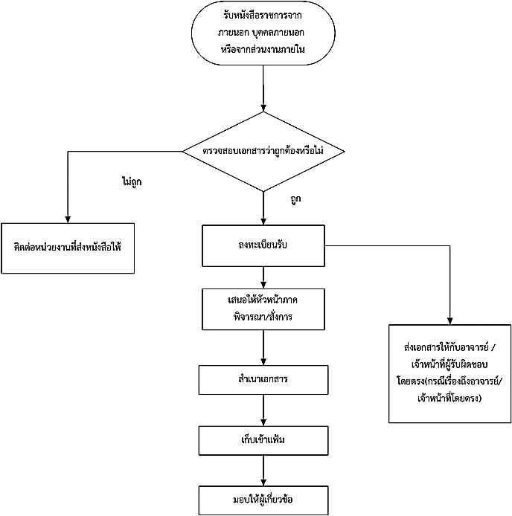

ภาพที่ **2** Flow chart การรับหนังสือเข้า [2]

จากภาพที่ 2 จะแสดงถึงกระบวนการรับหนังสือเข้าของหน่วยงานสารบรรณโดยมีรายละเอียดดังต่อไปนี้

4.1.1.1 การรับหนังสือเข้า

เจ้าหน้าที่รับผิดชอบงานด้านสารบรรณ รับหนังสือที่ส่งมาจากหน่วยงานภายนอกเพื่อทำการลงทะเบียนรับและนำส่งให้หน่วยงานที่เกี่ยวข้อง จากนั้นนำเสนอผู้บริหารพิจารณา ในบางกรณีก็อาจจะต้องจัดทำหนังสือโต้ตอบ และจัดทำหนังสือเวียนกรณีที่ต้องทำการแจ้งเวียนหน่วยงานที่เกี่ยวข้องการรับหนังสือเข้ามีขั้นตอนดังนี้

1) รับหนังสือ

เจ้าหน้าที่รับผิดชอบงานด้านสารบรรณรับหนังสือจากภายนอก หรือจากส่วนงานภายในจากนั้น แยกลำดับชั้นความลับและความเร่งด่วนของหนังสือเพื่อดำเนินการก่อนหลัง หากหนังสือมีการระบุชั้นความลับและความเร่งด่วน จะมีตราประทับแสดงชั้นความลับและชั้นความเร่งด่วนจากนั้นส่งไปยัง นายทะเบียนข้อมูลข่าวสารลับ ให้รับผิดชอบการดำเนินการเกี่ยวกับข้อมูลข่าวสารลับ ตามระเบียบการรักษาความลับของทางราชการ พ.ศ. 2544 และ ระเบียบสำนักนายกรัฐมนตรีว่าด้วยการรักษาความปลอดภัยแห่งชาติพ.ศ. 2552 แต่หากไม่มีการกำหนดชั้นความลับจะไม่มีการประทับตราแสดงชั้นความลับ จากนั้นเจ้าหน้าที่รับผิดชอบงานด้านสารบรรณจะตรวจสอบความถูกต้องของหนังสือ หากไม่ถูกต้องให้ส่งกลับไปยังส่วนราชการเจ้าของเรื่อง หรือหน่วยงานที่ที่เกี่ยวข้องไปดำเนินการให้ถูกต้อง แล้วจึงดำเนินการเรื่องนั้นต่อไป

หลังจากตรวจสอบหนังสือแล้วให้ประทับตรา “รับหนังสือ” โดยจะประกอบไปด้วย เลขรับ วันที่ และเวลา กรณีที่เป็นหนังสือที่ต้องปฏิบัติให้เร็วกว่าปกติ ซึ่งจะมีการประทับชั้นความเร็วที่หนังสือแบ่งเป็น 3 ประเภท ให้ดำเนินการดังนี้

ก) ด่วนที่สุด ให้เจ้าหน้าที่ปฏิบัติในทันทีที่ได้รับหนังสือนั้น

ข) ด่วนมาก ให้เจ้าหน้าที่ปฏิบัติโดยเร็ว

ค) ด่วน ให้เจ้าหน้าที่ปฏิบัติเร็วกว่าปกติเท่าที่จะทำได้

โดยถ้าหากอ้างอิงเพื่อการแลกเปลี่ยนข้อมูลระหว่างระบบสารบรรณอิเล็กทรอนิกส์ประกอบไปด้วยตัวเลขจะได้รหัสประจำระดับชั้นความเร็ว และความลับของเอกสารดังนี้

**ตารางที่ 1 รหัสชั้นความเร็วของเอกสาร [**1**]**

|  |  |
| --- | --- |
| รหัสชั้นความเร็ว | ชั้นความเร็ว |
| **001** | **ปกติ** |
| **002** | **ด่วน** |
| **003** | **ด่วนมาก** |
| **004** | **ด่วนที่สุด** |

**ตารางที่ 2 รหัสชั้นความลับของเอกสาร [**1**]**

|  |  |
| --- | --- |
| รหัสชั้นความลับ | ชั้นความลับ |
| **001** | **ปกติ** |
| **002** | **ลับ** |
| **003** | **ลับมาก** |
| 004 | **ลับที่สุด** |

2) **ลงทะเบียนรับ**

เจ้าหน้าที่รับผิดชอบงานด้านสารบรรณ นำหนังสือที่ผ่านการตรวจสอบมาลงทะเบียนรับหนังสือในทะเบียนหนังสือรับ โดยประกอบไปด้วย วันที่ลงทะเบียนหนังสือรับ เลขทะเบียนรับ ที่ ลงวันที่จาก ถึง เรื่อง การปฏิบัติและหมายเหตุ (ถ้ามี) เมื่อหนังสือลงทะเบียนรับแล้วจะถูกส่งให้ส่วนงานที่เกี่ยวข้องดำเนินการ โดยให้ลงชื่อหน่วยงานที่รับหนังสือในทะเบียนหนังสือรับ ในช่องการปฏิบัติถ้ามีชื่อบุคคลหรือตำแหน่งที่เกี่ยวข้องกับการรับหนังสือให้ลงชื่อหรือตำแหน่งไว้ด้วย

3) **พิจารณานำเสนอ**

หากมีการพิจารณานำเสนอเจ้าหน้าที่ที่รับผิดชอบนำหนังสือที่ผ่านการตรวจสอบเรียบร้อยแล้ว ให้นำเสนอผู้บริหารเพื่อสั่งการ โดยหนังสือที่มีการสั่งการจะถูกส่งไปยังส่วนงานต่าง ๆ ที่รับผิดชอบ โดยขั้นตอนนี้จะเสนอผ่านผู้บังคับบัญชาตามลำดับขั้นหรือไม่นั้น ขึ้นอยู่กับหัวหน้าส่วนราชการกำหนด

4) จัดทำหนังสือโต้ตอบ

**เจ้าหน้าที่รับผิดชอบงานด้านสารบรรณจัดทำหนังสือโต้ตอบตามคำสั่งของผู้บริหาร และตรวจสอบรูปแบบของหนังสือที่จะส่งออกให้ถูกต้องตามระเบียบสารบรรณ เสนอเรื่องดังกล่าวให้ผู้บริหารลงนามในหนังสือ เมื่อผู้บริหารลงนามแล้วให้ตรวจสอบความเรียบร้อย และสิ่งที่จะแนบไปกับหนังสือให้ครบถ้วน จากนั้นให้ดำเนินการลงทะเบียนหนังสือส่งออกในกระบวนการส่งหนังสือออกต่อไป**

5) จัดทำสำเนาหนังสือเวียน

เจ้าหน้าที่รับผิดชอบงานด้านสารบรรณจัดทำสำเนาหนังสือเวียนไปยังส่วนงานภายในที่เกี่ยวข้องตามคำสั่งของผู้บริหารโดยเป็นการส่งหนังสือถึงผู้รับเป็นจำนวนมากโดยหนังสือมีใจความอย่างเดียวกัน ให้เพิ่มรหัสพยัญชนะ ว หน้าเลขทะเบียนหนังสือส่ง ซึ่งกำหนดเป็นเลขที่หนังสือเวียนโดยเฉพาะ เมื่อผู้รับได้รับหนังสือเวียนแล้ว และเรื่องนั้นต้องให้ส่วนงาน หรือบุคคลได้รับทราบด้วย ก็ให้เจ้าหน้าที่จัดทำสำเนา หรือจัดส่งให้โดยเร็ว

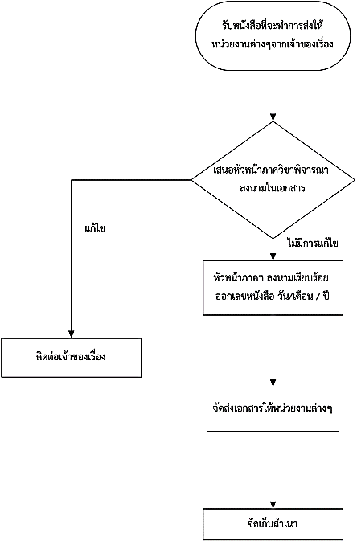

ภาพที่ 3Flow chart **การส่งหนังสือออก** [2]

จากภาพที่ 3 จะแสดงถึงกระบวน**การส่งหนังสือออก**ของหน่วยงานสารบรรณโดยมีรายละเอียดดังต่อไปนี้

4.1.1.2 การส่งหนังสือออก

เจ้าหน้าที่รับผิดชอบงานด้านสารบรรณรับหนังสือจากส่วนงานที่พร้อมส่งมาดำเนินการทางด้านสารบรรณ จากนั้นให้นำส่งหน่วยงานผู้รับโดยเจ้าหน้าที่ส่งเอกสารหรือไปรษณีย์

1) **สร้างและจัดทำหนังสือส่งออก**

เจ้าหน้าที่รับผิดชอบงานด้านสารบรรณ สร้างหนังสือที่ต้องการส่งออกโดยการนำหนังสือจากหน่วยงานภายนอกและเอกสารเพิ่มเติมที่ต้องการ (ถ้ามี) มาจัดทำหนังสือที่ต้องการส่งออกและสิ่งที่ส่งมาด้วย จากนั้นให้เจ้าหน้าที่ทำตรวจสอบรูปแบบของหนังสือที่จะส่งออกว่าถูกต้องตามระเบียบสารบรรณหรือไม่ หากไม่ถูกต้องให้ส่งคืนเจ้าของเรื่องเพื่อทำการแก้ไข จากนั้นเสนอเรื่องดังกล่าวให้ผู้บริหารลงนามในหนังสือ เมื่อผู้บริหารลงนามแล้วให้ตรวจสอบความเรียบร้อยของหนังสือรวมทั้งสิ่งที่แนบมาด้วยแล้ว

2) **ลงทะเบียนหนังสือส่งออก**

เจ้าหน้าที่รับผิดชอบงานด้านสารบรรณที่ทำการลงทะเบียนส่งหนังสือในทะเบียนหนังสือส่งโดยประกอบด้วย วันที่ลงทะเบียนหนังสือส่ง เลขทะเบียนส่ง ที่ ลงวันที่ จาก ถึง เรื่อง การปฏิบัติและหมายเหตุ พร้อมทั้งลงเลขที่และวันเดือนปีหนังสือที่จะส่งออกทั้งในต้นฉบับและสำเนาคู่ฉบับให้ตรงกับเลขทะเบียนส่งและวันเดือนปีในทะเบียนหนังสือส่ง

หนังสือที่จัดทำขึ้นให้มีสำเนาคู่ฉบับ เก็บไว้ที่ต้นเรื่อง 1 ฉบับ และให้มีสำเนาเก็บไว้ที่สารบรรณของหน่วยงาน 1 ฉบับ หรือ กรณีที่มีส่วนราชการอื่นที่เกี่ยวข้องควรได้รับทราบด้วยให้ส่งสำเนาไปให้ทราบโดยทำเป็นหนังสือประทับตรา ทั้งนี้สำเนาคู่ฉบับให้ผู้ลงชื่อลงลายมือชื่อ และให้ผู้ร่างผู้พิมพ์และผู้ตรวจ ลงลายมือชื่อที่ข้างท้ายขอบล่างด้านขวาของหนังสือ หนังสือที่ทำการสำเนาจะต้องมีคำรับรองว่า “สำเนาถูกต้อง” โดยให้มีเจ้าหน้าที่ตั้งแต่ระดับ 2 หรือเทียบเท่าขึ้นไป ซึ่งเป็นเจ้าของเรื่องลงลายมือชื่อรับรอง พร้อมทั้งลงชื่อตัวบรรจงและตำแหน่งที่ขอบล่างของหนังสือ

3) ส่งหนังสือออก

**เจ้าหน้าที่ที่รับผิดชอบงานด้านสารบรรณ นำหนังสือที่บรรจุซองเรียบร้อยแล้วมาทำการส่งออก หากส่งหนังสือโดยทางไปรษณีย์ให้ถือปฏิบัติตามระเบียบ เมื่อส่งหนังสือให้ผู้รับแล้วผู้ส่งต้องให้ผู้รับลงชื่อรับใน “สมุดส่งหนังสือ” โดยมีรายละเอียด ได้แก่ เลขทะเบียน จาก ถึง หน่วยรับ ผู้รับ วันและเวลา และหมายเหตุ โดยมีรายละเอียด ได้แก่ ที่ ถึง เรื่อง รับวันที่ เวลา และ ผู้รับ**

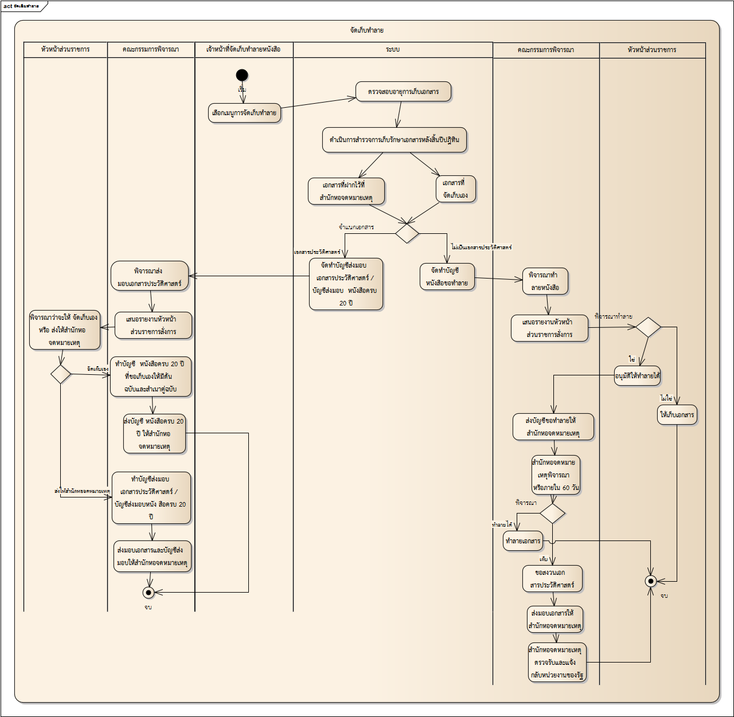

ภาพที่ 4 **การจัดเก็บ และทำลาย [**1**]**

จากภาพที่ 4 จะแสดงถึงกระบวน**การจัดเก็บ และทำลาย**ของหน่วยงานสารบรรณโดยมีรายละเอียดดังต่อไปนี้

4.1.1.3 **การจัดเก็บ และทำลาย**

**เจ้าหน้าที่รับผิดชอบงานด้านสารบรรณ นำหนังสือรับและสำเนาหนังสือส่งออกเข้าแฟ้มรับส่งหนังสือ เพื่อให้บริการยืมหนังสือ เก็บรักษาระยะยาวและนำมาใช้ประโยชน์ในการอ่าน** **โดยจัดเก็บไว้ที่หน่วยงานหรือส่งให้สำนักหอจดหมายเหตุแห่งชาติกรมศิลปากร เพื่อทำลายตามระเบียบสารบรรณ**

**การเก็บรักษาหนังสือแบ่งออกเป็น การเก็บระหว่างปฏิบัติการเก็บเมื่อปฏิบัติเสร็จแล้ว และการเก็บไว้เพื่อใช้ในการตรวจสอบ โดยนำสำเนาหนังสือเวียนและสำเนาเอกสารแนบสำเนาหนังสือส่งออก หลักฐานการรับ-ส่งหนังสือ หนังสือรับที่ดำเนินการแล้ว มาจัดเก็บเข้าแฟ้มเพื่อใช้ประโยชน์ในการดำเนินงานต่อไป**

**ในการจัดเก็บหนังสือและเอกสารให้กำหนดหมวดหมู่หนังสือและเอกสาร และมีการกำหนดอายุจัดเก็บเอกสารของหน่วยงาน เพื่อให้ง่ายต่อการจัดเก็บ ค้นหา ทำลาย และส่งไปจัดเก็บถาวร แบ่งเป็น** 2 **ประเภท ดังนี้**

1) **หมวดหมู่เอกสารประเภททั่วไป เป็นเอกสารที่มีลักษณะคล้ายคลึงกับที่มีอยู่ในทุกหน่วยงาน โดยมีรายละเอียดการจัดหมวดหมู่เอกสารประเภททั่วไปได้แก่**

**ก**) การเงินและงบประมาณ

**ข**) กฎหมาย คำสั่ง ระเบียบ คู่มือ มติครม.

ค) ทั่วไป

ง) บริหาร

จ) บริหารงานบุคคล

ฉ) ประชุม

ช) พัสดุครุภัณฑ์

ซ) ที่ดินและสิ่งก่อสร้าง

ฌ) เทคโนโลยีสารสนเทศ

**2**) **หมวดหมู่เอกสารประเภทจำแนกตามภารกิจของหน่วยงาน ตามลักษณะงานที่เป็นภาระหน้าที่หลักของหน่วยงานนั้นมีรายละเอียดดังต่อไปนี้**

**ก) การเก็บหนังสือ “ระหว่างปฏิบัติ”**

**เป็นการเก็บหนังสือที่ปฏิบัติยังไม่เสร็จสิ้น สำหรับวิธีการเก็บจะต้องเหมาะตามขั้นตอนของการปฏิบัติงาน เพื่อให้การรับและส่งหนังสือดำเนินการได้สะดวก โดยสำรวจทะเบียนหนังสือรับเป็นประจำว่าหนังสือตามทะเบียนรับนั้นได้ปฏิบัติหรือไม่ เพื่อปฏิบัติเพื่อใช้ในกระบวนการ “ค้นหา/ยืม/คืนหนังสือ” ต่อไป**

**ข) การเก็บหนังสือ “ปฏิบัติเสร็จแล้ว”**

**เก็บหนังสือปฏิบัติเสร็จเรียบร้อยแล้ว เจ้าหน้าที่ที่รับผิดชอบจัดทำ “บัญชีหนังสือส่งเก็บ” โดยมีรายละเอียดได้แก่ ลำดับที่ ที่ลงวันที่ เรื่องอายุการเก็บหนังสือ และหมายเหตุ จากนั้นให้ส่งหนังสือและเรื่องปฏิบัติที่เกี่ยวข้องกับหนังสือนั้นพร้อมทั้งบัญชีหนังสือส่งเก็บไปให้หน่วยเก็บที่หน่วยงานนั้น ๆ**

**เมื่อได้รับเรื่องแล้วให้เจ้าหน้าที่ผู้รับผิดชอบประทับตรากำหนดเก็บหนังสือไว้ที่มุมล่างด้านขวาของกระดาษแผ่นแรกของหนังสือ และลงชื่อกำกับไว้ ระบุระยะเวลาที่จัดเก็บ หากเป็นหนังสือที่ต้องเก็บไว้ตลอดไป ให้ประทับตราคำว่า “ห้ามทำลาย” หรือหนังสือที่เก็บโดยมีกำหนดเวลาให้ประทับตราคำว่า “เก็บถึง พ.ศ.** ___**” จากนั้นให้บันทึกรายละเอียดลงใน “ทะเบียนหนังสือเก็บ” ไว้เป็นหลักฐาน**

**ค) การเก็บหนังสือไว้เพื่อใช้ในการ “ตรวจสอบ” เป็นหนังสือที่ปฏิบัติเสร็จเรียบร้อยแล้วแต่ยังต้องใช้ในการตรวจสอบเป็นประจำ เมื่อไม่ต้องใช้ในการตรวจสอบแล้วให้ส่งหนังสือไปยังหน่วยเก็บของหน่วยงานนั้น และถือว่าเป็นหนังสือที่ปฏิบัติเสร็จแล้ว**

การเก็บถาวร และทำลายหนังสือ เจ้าหน้าที่รับผิดชอบ สำรวจหนังสือที่ครบกำหนดอายุนปีนั้นทุกปีจากนั้นจัดทำ “บัญชีหนังสือขอทำลาย” ให้มีต้นฉบับและคู่ และนำเสนอหัวหน้าเพื่อพิจารณาแต่งตั้ง“คณะกรรมการทำลายหนังสือ” ซึ่งการเก็บถาวรและทำลายหนังสือสามารถแบ่งได้ดังนี้

1) หนังสือและเอกสารที่ครบกำหนดให้ทำลาย “บัญชีหนังสือขอทำลาย”

2) หนังสือและเอกสารที่ครบกำหนดให้ส่งไปสำนักหอจดหมายเหตุแห่งชาติกรมศิลปากร โดยจัดทำ “บัญชีส่งมอบหนังสือครบ 20 ปี”

การจัดส่งหนังสือที่มีอายุครบ 20 ปีนับจากวันที่ได้จัดทำขึ้นที่เก็บไว้ ณ ส่วนราชการใด พร้อมทั้งบัญชีส่งหนังสือครบ 20 ปีไปให้สำนักหอจดหมายเหตุแห่งชาติกรมศิลปากร ภายในวันที่ 31 มกราคมของปีถัดไป เว้นแต่หนังสือต่อไปนี้

1) หนังสือที่ต้องสงวนเป็นความลับให้ปฏิบัติตามกฎหมาย

2) หนังสือที่มีกฎหมาย ข้อบังคับ หรือระเบียบที่ออกใช้เป็นการทั่วไปกำหนดไว้เป็นอย่างอื่น

3) หนังสือที่ส่วนราชการมีความจำเป็นต้องเก็บไว้ที่ส่วนราชการนั้น

โดยการจัดทำบัญชีส่งมอบหนังสือครบ 20 ปี จะต้องมีนต้นฉบับและสำเนาคู่ฉบับ เพื่อให้ส่วนราชการผู้มอบและสำนักหอจดหมายเหตุแห่งชาติกรมศิลปากรผู้รับมอบยึดถือไว้เป็นหลักฐานฝ่ายละฉบับ เมื่อหน่วยงานเก็บรักษาเอกสารราชการครบกำหนดระยะเวลาแล้ว ให้ส่งมอบเอกสารราชการแก่กรมศิลปากร เว้นแต่ได้ส่งมอบให้แก่หน่วยงานอื่นของรัฐตามที่กำหนดไว้ในกฎหมายว่าด้วยข้อมูลข่าวสารของราชการในการนี้ให้หน่วยงานของรัฐแจ้งให้กรมศิลปากรทราบด้วย [1]

**4.2 งานวิจัยที่เกี่ยวข้อง**

**4.2.1** ระบบสารบรรณอิเล็กทรอนิกส์มหาวิทยาลัยเทคโนโลยีราชมงคลพระนคร **[**3**]**

ประกอบไปด้วย การเข้าสู่ระบบสารบรรณอิเล็กทรอนิกส์การส่งหนังสือภายในมหาวิทยาลัยเทคโนโลยีราชมงคลพระนครการรับหนังสือจากหน่วยงานภายในมหาวิทยาลัยเทคโนโลยีราชมงคลพระนครการรับหนังสือจากหน่วยงานภายนอกมหาวิทยาลัยเทคโนโลยีราชมงคลพระนครการค้นหาหนังสือ



Inbox หน่วยงานที่เกี่ยวข้อง

หน่วยงานผู้รับเปิดและตรวจสอบหนังสือ

เจ้าหน้าที่สารบรรณ Download เอกสารเข้าระบบ บันทึกรายการหนังสือส่ง ลงทะเบียนส่ง ส่งต่อให้หน่วยงานที่เกี่ยวข้อง

ผอ. / คณบดีลงนาม

ผู้ปฏิบัติงานจัดทำเอกสารและพิมพ์บันทึกเตรียมเสนอ ผอ. / คณบดีลงนาม

สแกนเอกสารเตรียมเก็บในระบบสารบรรณ

**ภาพที่ 5** แสดงขั้นตอนการส่งหนังสือภายในมหาวิทยาลัยเทคโนโลยีราชมงคลพระนครระหว่างเจ้าหน้าที่และหน่วยงาน **[**3**]**





ไปรษณีย์นำจดหมายมาส่งกองกลาง

กองกลางรับหนังสือและตรวจสอบ

เจ้าหน้าที่สารบรรณ Download เอกสารเข้าระบบ บันทึกรายการหนังสือส่ง ลงทะเบียนส่ง ส่งต่อให้หน่วยงานที่เกี่ยวข้อง

สแกนเอกสารเตรียมเก็บในระบบสารบรรณ

**ผู้ส่ง**





**ผู้รับ**

กดปุ่มลงทะเบียนรับหนังสือและส่งให้ผู้ที่เกี่ยวข้อง

ผู้เกี่ยวข้องได้รับเรื่องและดำเนินการในส่วนที่เกี่ยวข้อง

หน่วยงานที่เกี่ยวข้องได้รับหนังสืและทำการตรวจสอบหนังสือที่ได้รับ



ส่งคืน

**ภาพที่ 6** แสดงขั้นตอนการรับหนังสือจากหน่วยงานภายนอกมหาวิทยาลัยเทคโนโลยีราชมงคลพระนคร **[**3**]**

4.2.1.1 การเข้าสู่ระบบสารบรรณอิเล็กทรอนิกส์

4.2.1.1.1 เลือกโปรแกรม Internet Explorer

4.2.1.1.2 เข้าหน้าแรกของ website มหาวิทยาลัยเทคโนโลยีราชมงคลพระนคร www.rmutp.ac.th

4.2.1.1.3 เลือกเมนู บุคลากร ระบบสารบรรณอิเล็กทรอนิกส์หรือเลือกระบบบริการ e

4.2.1.1.4 Service ระบบสารบรรณอิเล็กทรอนิกส์ หรือ http://kms.rmutp.ac.th/rmutp.edoc/



**ภาพที่ 7** หน้าแรกของ website มหาวิทยาลัยเทคโนโลยีราชมงคลพระนคร **[**3**]**

4.2.1.1.5 ใส่ User และ Password คณะ/หน่วยงาน



**ภาพที่ 8** หน้า login เข้าระบบสารบรรณอิเล็กทรอนิกส์มหาวิทยาลัยเทคโนโลยีราชมงคลพระนคร **[**3**]**

4.2.1.1.6 หลังจาก Login เข้าสู่ระบบ จะเห็นหน้า Inbox เสมือนเป็นกล่องจดหมาย รอรับจดหมายข่าวของ User นั้น ในที่นี้ 0581.16 คือ กองนโยบายและแผน ภายใน Inbox จะแสดงรายชื่อหนังสือ

 คือ หนังสือที่ยังไม่ได้เปิด

 คือ หนังสือเปิดแล้ว ยังไม่ลงทะเบียน

 คือ หนังสือเปิดแล้ว และทะเบียนรับหนังสือแล้ว

 คือ หนังสือเปิดแล้ว ลงทะเบียนรับแล้ว และส่งต่อให้ผู้เกี่ยวข้องแล้ว

หมายเหตุ กด  เพื่อลบหนังสือออกจาก Inbox หลังจากลงทะเบียนรับแล้ว ถ้าหนังสือที่ยังไม่มีการเปิด จะไม่สามารถลบได้ เมื่อคลิกรายชื่อหนังสือ  หนังสือที่ยังไม่ได้เปิด



คลิกที่ชื่อหนังสือที่ต้องการเปิด

**ภาพที่ 9** หน้า Inbox ระบบสารบรรณอิเล็กทรอนิกส์มหาวิทยาลัยเทคโนโลยีราชมงคลพระนคร **[**3**]**



คลิกที่ไฟล์หนังสือเพื่อเปิดดูเอกสาร

**ภาพที่ 10** หน้าแสดงรายละเอียดหนังสือ เมื่อคลิกที่รายชื่อหนังสือที่ยังไม่ได้เปิด **[**3**]**



**ภาพที่ 11** หน้าเมื่อลงทะเบียนรับแล้วและต้องการจะส่งต่อให้ผู้เกี่ยวข้อง **[**3**]**



**ภาพที่ 12** หน้ากรณีส่งถึงทุกคนในหน่วยงาน หลังจากกดปุ่มตกลง **[**3**]**

4.2.1.2 การส่งหนังสือภายในมหาวิทยาลัยเทคโนโลยีราชมงคลพระนคร





เจ้าหน้าที่สารบรรณพิมพ์ลงกระดาษเสนอ ผอ. / คณบดี ลงนาม

เจ้าหน้าที่พิมพ์เอกสาร

ส่ง PDF ไฟล์ให้เจ้าหน้าที่สารบรรณหรือพิมพ์ลงกระดาษส่งให้สารบรรณ







เจ้าหน้าที่สารบรรณ Browse ไฟล์ที่สแกนไว้แล้วลงทะเบียนในระบบและส่งให้หน่วยงานที่เกี่ยวข้อง

เจ้าหน้าที่พิมพ์เอกสาร

ผอ. / คณบดี ลงนามในบันทึกกระดาษ

**ภาพที่ 13** ขั้นตอนการส่งหนังสือภายในมหาวิทยาลัยเทคโนโลยีราชมงคลพระนคร **[**3**]**

กด หนังสือส่ง จะมีรายการให้เลือก

1. ลงทะเบียนหนังสือส่งภายใน หมายถึง ใช้สำหรับลงทะเบียนเพื่อกรอกรายละเอียดหนังสือส่งภายในหน่วยงาน มหาวิทยาลัยเทคโนโลยีราชมงคลพระนคร
2. สมุดทะเบียนหนังสือส่งภายใน หมายถึง เปิดดูรายการหนังสือที่ได้ทำการลงทะเบียนในหนังสือส่งภายในแล้ว หรือค้นหาหนังสือส่งภายใน
3. ลงทะเบียนหนังสือส่งภายนอก หมายถึง ใช้สำหรับลงทะเบียนเพื่อกรอกรายละเอียดหนังสือส่งภายนอกหน่วยงาน มหาวิทยาลัยเทคโนโลยีราชมงคลพระนคร
4. สมุดทะเบียนหนังสือส่งภายนอก หมายถึง เปิดดูรายการหนังสือที่ได้ทำการลงทะเบียนใน หนังสือส่งภายนอก หรือค้นหาหนังสือส่งภายนอก

เมื่อทำการเลือกรายการและกรอกข้อมูลรายละเอียดเรียบร้อยจึงกดปุ่มลงทะเบียนส่ง



**ภาพที่ 14** เมื่อกดที่เมนูหนังสือส่ง จะแสดงเมนูย่อย **[**3**]**





**ภาพที่ 15** เมื่อกดลงทะเบียนหนังสือส่งภายใน จะแสดงหน้าต่างให้กรอกข้อมูลรายละเอียดหนังสือ **[**3**]**

เมื่อต้องการแก้ไขการส่งหนังสือผิด ให้ไปที่เมนู SentBox ซึ่งจะใช้ได้เฉพาะกรณีที่ผู้รับยังไม่เปิดจดหมาย จะปรากฏรายการหนังสือที่ส่งไปแล้วให้เลือก ผู้ใช้เลือกรายการหนังสือที่ส่งผิด จะมีรายการให้เลือกดังนี้

1. ยกเลิก หมายถึง จะเป็นการยกเลิกการส่งให้ผู้รับ
2. แก้ไข เช่น แก้ไขไฟล์เอกสารผิดให้เปลี่ยนไฟล์เอกสารใหม่ได้ แก้ไขส่งผิดคนเข้าไปแก้ไขผู้รับใหม่ได้



**ภาพที่ 16** หน้าเมื่อกดเลือกเมนู SentBox จะแสดงหน้า SentBox **[**3**]**



**ภาพที่ 17** หน้าแก้ไขข้อมูลเมื่อกดปุ่มแก้ไขในหน้า SentBox **[**3**]**

4.2.1.3 การรับหนังสือจากหน่วยงานภายในมหาวิทยาลัยเทคโนโลยีราชมงคลพระนคร



ไม่ถูกต้อง

ส่งกลับ

สารบรรณเปิดจดหมายตรวจสอบ

Inbox

ถูกต้อง



กดปุ่มลงทะเบียนรับหนังสือ

ส่งต่อให้ผู้เกี่ยวข้อง



ผู้เกี่ยวข้องดำเนินการ

**ภาพที่ 18** ขั้นตอนการรับหนังสือจากหน่วยงานภายในมหาวิทยาลัยเทคโนโลยีราชมงคลพระนคร **[**3**]**

ขั้นตอนการรับหนังสือจากหน่วยงานภายในมหาวิทยาลัยเทคโนโลยีราชมงคลพระนคร (หน่วยงาน ผู้รับเปิดอ่านเอกสาร)

1. สารบรรณหน่วยงานผู้รับใส่ User และ Password ของหน่วยงาน



**ภาพที่ 19** หน้า Login **[**3**]**

1. หลังจาก Login เข้าสู่ระบบ จะเข้าไปสู่หน้า Inbox เพื่อดูจดหมายที่ได้รับ



**ภาพที่ 20** หน้า Inbox (หน่วยงาน ผู้รับเปิดอ่านเอกสาร) **[**3**]**

1. สารบรรณของหน่วยงานจะคลิกที่เรื่องเพื่อเปิดจดหมายตรวจสอบว่า

รายละเอียดจดหมายส่งถูกหรือไม่ถ้าใช่กด ลงทะเบียน ถ้าไม่ใช่ กด ส่งคืน



**ภาพที่ 21** หน้าเมื่อเลือกเรื่องเพื่อเปิดจดหมายจะแสดงรายละเอียดจดหมาย **[**3**]**

1. เมื่อกดปุ่มลงทะเบียนแล้วจะปรากฏปุ่ม  เพื่อส่งต่อให้

บุคคลที่เกี่ยวข้องเมื่อกดแล้วจะแสดงดังภาพที่ 22



**ภาพที่ 22** หน้าให้กรอกรายละเอียดการส่งต่อให้บุคคลที่เกี่ยวข้อง **[**3**]**

ขั้นตอนการรับหนังสือจากหน่วยงานภายในมหาวิทยาลัยเทคโนโลยีราชมงคลพระนคร (บุคคลผู้รับ เปิดอ่านเอกสาร)

1. เมื่อต้องการตรวจสอบและรับหนังสือ ให้ใส่รหัสส่วนตัวบุคคลด้วยเลขท้าย

บัตรประจำตัวประจำตัวประชาชน 5 ตัวท้าย



**ภาพที่ 23** หน้า Login **[**3**]**

1. หลังจาก Login เข้าสู่ระบบ จะเข้าไปสู่หน้า Inbox จะเห็นรายการหนังสือ

อยู่ใน Inbox



**ภาพที่ 24** หน้า Inbox (บุคคลผู้รับ เปิดอ่านเอกสาร) **[**3**]**

1. คลิกรายชื่อหนังสือเรื่องที่ต้องการดู จะปรากฏเส้นทางเดินหนังสือดังภาพ

ที่ 26



**ภาพที่ 25** หน้าเมื่อเลือกเรื่องเพื่อเปิดจดหมายจะแสดงรายละเอียดจดหมาย **[**3**]**

1. เมื่อคลิกที่ไฟล์หนังสือจะได้ดังภาพที่ หากต้องการพิมพ์เอกสาร กดที่รูป

เครื่องพิมพ์ หากต้องการบันทึก กดที่รูปแผ่นดิสต์เก็ต เมื่ออ่านเสร็จกด 



**ภาพที่ 26** หน้าเมื่อต้องการเปิดไฟล์หนังสือ **[**3**]**

1. เมื่อกดปิดเอกสารแล้ว ดำเนินขั้นต่อไป คือ ลงทะเบียนหรือส่งคืน หรือ

ดำเนินการและส่งต่อ



**ภาพที่ 27** ผู้รับดำเนินการและส่งต่อ **[**3**]**

1. ผู้รับดำเนินการและบันทึกแจ้งผู้เกี่ยวข้องโดยกดปุ่ม ส่งต่อ และดำเนินการ

จะปรากฏหน้าจอดังภาพที่ 28 กรณีเป็นหนังสือที่ต้องดำเนินการและแจ้งผู้เกี่ยวข้องให้ดำเนินการให้กรอกข้อความลงในช่อง ส่วนดำเนินการ ได้แก่ เรียน ข้อความ ไฟล์ (ถ้ามี) และ ส่วนกำหนดการส่งต่อ ได้แก่ ส่งถึง กดปุ่มตกลง กรณีเป็นหนังสือเวียน แจ้งเพื่อทราบ ให้ผู้รับคลิกถูกที่ทราบในส่วนดำเนินการ และกดปุ่มไม่ต้องการส่งต่อในส่วนการส่งต่อ กดปุ่มตกลง เสร็จแล้วกดปุ่มปิด



**ภาพที่ 28** หน้ากรอกรายละเอียดการส่งต่อและดำเนินการ **[**3**]**

4.2.1.4 การรับหนังสือจากหน่วยงานภายนอกมหาวิทยาลัยเทคโนโลยีราชมงคลพระนคร



เจ้าหน้าที่สารบรรณ Download เอกสารเข้าระบบ บันทึกรายการหนังสือส่ง ลงทะเบียนส่งและส่งต่อให้

สแกนเอกสารเตรียมเก็บในระบบสารบรรณ

กองกลางรับหนังสือและตรวจสอบ



ไม่ถูกต้อง

ถูกต้อง

เจ้าหน้าที่สารบรรณของหน่วยงานที่เกี่ยวข้องได้รับหนังสือ ทำการตวจสอบหนังสือที่ได้รับ

ส่งให้ผู้เกี่ยวข้อง



ส่งกลับ

ผู้รับดำเนินการในส่วนที่เกี่ยวข้อง

**ภาพที่ 29** ขั้นตอนการรับหนังสือจากหน่วยงานภายนอกมหาวิทยาลัยเทคโนโลยีราชมงคลพระนคร **[**3**]**

4.2.1.4.1 การลงทะเบียนหนังสือรับ กด หนังสือรับ จะมีรายการให้เลือก

1. ลงทะเบียนหนังสือรับภายใน หมายถึง ใช้สำหรับลงทะเบียนเพื่อกรอกรายละเอียดหนังสือส่งภายในหน่วยงาน มหาวิทยาลัยเทคโนโลยีราชมงคลพระนคร

2. สมุดทะเบียนหนังสือรับภายใน หมายถึง เปิดดูรายการหนังสือที่ได้ทำการลงทะเบียนในหนังสือส่งภายใน หรือค้นหาหนังสือรับภายใน

3. ลงทะเบียนหนังสือรับภายนอก หมายถึง ใช้สำหรับลงทะเบียนเพื่อกรอกรายละเอียดหนังสือส่งภายนอกหน่วยงาน มหาวิทยาลัยเทคโนโลยีราชมงคลพระนคร

4. สมุดทะเบียนหนังสือรับภายนอก หมายถึง เปิดดูรายการหนังสือที่ได้ทำการลงทะเบียนในหนังสือส่งภายนอก หรือค้นหาหนังสือรับภายนอก





**ภาพที่ 30** เมนูย่อยเมื่อกดเลือก หนังสือรับ **[**3**]**

4.2.1.4.2 เมื่อกดเลือก ลงทะเบียนหนังสือรับภายนอก จะปรากฏหน้าจอดังภาพที่ 32

**

**ภาพที่ 31** หน้าลงทะเบียนหนังสือรับภายนอก **[**3**]**

* + - 1. การค้นหาหนังสือ

การค้นหาหนังสือจะค้นหาในสมุดทะเบียน ซึ่งจะเป็น

1. สมุดทะเบียนหนังสือส่งภายใน
2. สมุดทะเบียนหนังสือส่งภายนอก
3. สมุดทะเบียนหนังสือรับภายใน
4. สมุดทะเบียนหนังสือรับภายนอก

โดยสามารถค้นหาได้จากการใส่เลขที่หนังสือ หรือ ชื่อเรื่องที่ต้องการค้นหา วันที่ของหนังสือจากวันที่เท่าไรถึงเท่าไร หรือวันที่ลงทะเบียนรับจากวันที่เท่าไรถึงเท่าไร โดยสามารถบอกจำนวนทั้งหมดที่ค้นพบได้



จำนวนที่ค้นพบ

**ภาพที่ 32** การค้นหาในสมุดทะเบียนหนังสือรับภายใน **[**3**]**

**จากที่ทำการศึกษารูปแบบการทำงานของระบบสารบรรณอิเล็กทรอนิกส์ของมหาวิทยาลัยเทคโนโลยีราชมงคลพระนคร พบว่า สามารถ ค้นหา รับและส่งหนังสือราชการได้ มีการแสดงผลเป็นตารางทำให้เข้าใจได้ง่าย รายละเอียดในขั้นตอนการเพิ่มหนังสือครอบคลุมครบถ้วน สามารถตรวจสอบได้ว่ามีการเปิดอ่านจดหมายหรือไม่ สามารถแก้ไขเมื่อส่งผิดคนได้ แต่ไม่มีการออกรายงานสรุปผลและการทำลายหนังสือ**

4.2.2 ระบบสารบรรณอิเล็กทรอนิกส์ http://www.thsaraban.com **[4]**

ระบบสารบรรณอิเล็กทรอนิกส์ เป็นเว็บแอปพลิเคชันที่ให้บริการระบบจัดเก็บเอกสารออนไลน์ในรูปแบบระบบสารบรรณอิเล็กทรอนิกส์ ที่จะให้ผู้ใช้สามารถดำเนินการบนเครือข่ายอินเทอร์เน็ตเพื่อเพิ่มความสะดวกและลดข้อจำกัดในเรื่องของเอกสาร กล่าวคือจากเดิมเอกสารจะอยู่ในรูปแบบของกระดาษ

จุดเด่น

1.) สามารถจัดเก็บประวัติการเข้าและออกจากระบบงานของแต่ละผู้ใช้งานได้

2.) มีการแยกการทำงานออกเป็นส่วนชัดเจนในด้วยเว็บแอปพลิเคชันก็จะประกอบไปด้วย

ระบบลงนามเอกสาร ระบบคลังเก็บเอกสาร และระบบส่งเอกสารภายใน เป็นต้น

3.) สามารถออกรายงานทะเบียนสรุปในลักษณะต่าง ๆ ได้เช่น รายงานสรุปทะเบียนรับ

หนังสือจากภายนอก ในแต่ละช่วงเวลา

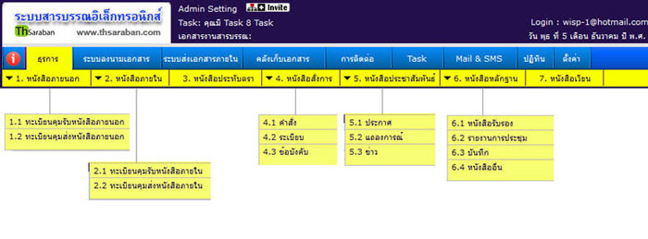

**ภาพที่** **33** เมนูบาร์ของเว็บแอปพลิเคชัน [7]

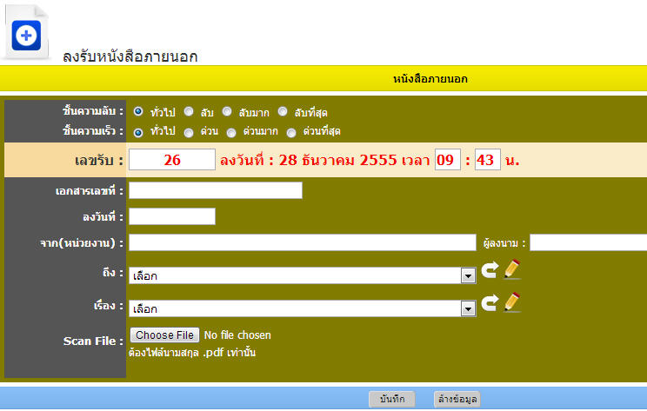

**ภาพที่ 34** การลงทะเบียนรับหนังสือเข้า **[4]**

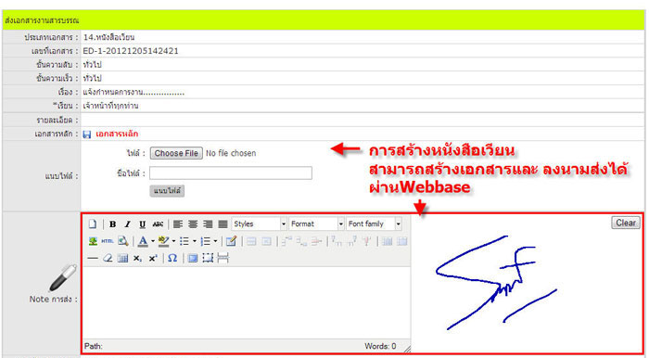

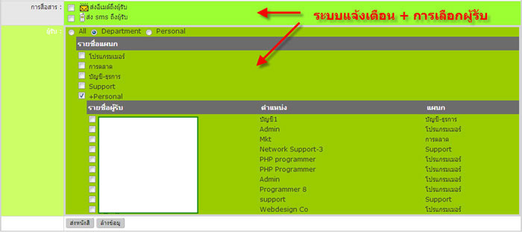

**ภาพที่ 35** การส่งเอกสาร หนังสือเวียน **[4]**



**ภาพที่ 36** หน้าการส่งหนังสือต่อ **[4]**



**ภาพที่ 37** หน้าการตั้งค่าประเภทของหนังสือ **[4]**



**ภาพที่ 38** แสดงเอกสารทั้งหมดในคลังเก็บเอกสาร **[4]**



**ภาพที่ 39** เมื่อกดปุ่มเพิ่มเอกสารจะแสดงหน้าการเพิ่มเอกสาร **[4]**



**ภาพที่ 40** หน้าการค้นหา **[4]**



**ภาพที่ 41** หน้าแสดงประวัติการเข้าใช้งานระบบ **[4]**

**ตารางที่ 3** ตารางสรุปจุดเด่นและข้อจำกัดของงานวิจัยที่เกี่ยวข้อง

|  |  |  |
| --- | --- | --- |
| **จุดเด่น-ข้อจำกัด**  **ชื่องานวิจัย** | **บทความ 1** | **บทความ 2** |
| 1. สามารถบันทึกหนังสือลงในระบบได้ | 🗸 | 🗸 |
| 1. มีการลงนามเอกสาร |  | 🗸 |
| 1. สามารถส่งหนังสือเวียนได้ | 🗸 | 🗸 |
| 1. เว็บแอปพลิเคชันมีการแจ้งเตือนผ่านอีเมลถึงผู้ที่ได้รับหนังสือ | 🗸 | 🗸 |
| 1. การค้นหาหนังสือภายในระบบมีฟังก์ชันให้เลือกในการค้นหา | 🗸 | 🗸 |
| 1. มีการบันทึกประวัติการเข้าใช้งานภายในเว็บแอปพลิเคชัน |  | 🗸 |

**หมายเหตุ**  บทความ 1 คือ ระบบสารบรรณอิเล็กทรอนิกส์มหาวิทยาลัยเทคโนโลยีราชมงคลพระนคร [3]

บทความ 2 คือ ระบบสารบรรณอิเล็กทรอนิกส์ http://www.thsaraban.com [4]

5. วิธีดำเนินการวิจัย

5.1 วิเคราะห์ปัญหาและความต้องการ

จากการวิเคราะห์ปัญหาที่เจ้าหน้าที่สารบรรณพบคือเอกสารในแต่ละปีมีจำนวนมาก และเอกสารแต่ละเรื่องจะมีกระบวนการดำเนินการที่ต่างกันตามประเภทของเอกสาร ทำให้ในบางครั้งเจ้าหน้าที่อาจหลงลืมวันกำหนดการของเอกสารเนื่องจากไม่มีการแจ้งเตือนล่วงหน้าให้ทราบ ในบางกรณีก็ไม่ทราบสถานะของเอกสารกล่าวคือ ไม่ทราบว่าตอนนี้เอกสารเรื่องนี้ ตอนนี้ถึงขั้นตอนไหนแล้ว ดำเนินการเสร็จสิ้นหรือยัง และรูปแบบของเอกสารยังคงใช้กระดาษซึ่งก็ทำให้เกิดการชำรุดได้

5.2 ค้นคว้าและศึกษาทฤษฎีที่เกี่ยวข้อง

ศึกษาค้นคว้าข้อมูลทฤษฎี และแอปพลิเคชันที่เกี่ยวข้องกับระบบสารบรรณอิเล็กทรอนิกส์โดยศึกษางานวิจัยและทฤษฎีที่สามารถนำมาประยุกต์ในงานวิจัยได้ รวมทั้งศึกษาเว็บแอปพลิเคชันที่คล้ายคลึง ศึกษาฟังก์ชันการทำงาน วิเคราะห์ข้อดีและข้อจำกัดของเว็บแอปพลิเคชันเพื่อนำมาเป็นแนวทางในการพัฒนาต่อไป

5.3 ศึกษาข้อมูลและวิธีใช้งานเครื่องมือต่าง ๆ ที่ใช้ในงานวิจัย

5.3.1 Yii2 framework

Yii2 framework คือ PHP Framework เป็นโปรแกรมที่ถูกเขียนขึ้นโดยใช้ภาษา PHP ที่เขียนขึ้นบนการออกแบบซอฟต์แวร์ในลักษณะ Model, View และ Controller (MVC) ซึ่งเขียนขึ้นในรูปแบบของ Object Oriented Programming (OOP)

Yii หรือ ยี่ ย่อมาจาก Yes It Is เป็นเหมือนกับคำตอบหรือคำอุทานที่แปลว่ามันเร็วจริงหรือเปล่า? มันมีความปลอดภัยไหม? มันมีความเป็นมืออาชีพหรือเปล่า? ใช่แล้วมันใช่จริงๆ (Yes It Is) สำหรับ Yii นั้นเป็น Open Source สำหรับสร้าง Web Application ที่ถูกเขียนขึ้นให้รองรับ PHP5 ช่วยให้สร้าง Web Application ได้อย่างรวดเร็ว เกิดขึ้นจาก Qiang Xue เป็นผู้ริเริ่ม Yii เมื่อ 1 มกราคม 2008 ซึ่งก่อนหน้าเขาเคยพัฒนา Prado Framework มาก่อนซึ่งก็มีประสบการณ์ต่างๆมากกมาย และเห็นจุดอ่อนจุดแข็งของ Framework และได้นำประสบการณ์เหล่านั้นมาพัฒนาเป็น Yii Framework ในเวอร์ชั่นแรก หลังจากนั้น Yii Framework ได้รับความนิยมเป็นอย่างมากในวงกว้างมากขึ้นเรื่อยๆ จนถึงปัจจุบัน ได้ออก Yii Framework ใน เวอร์ชั่น 2 เรียบร้อยแล้วเมื่อวันที่ 12 ตุลาคม 2557 ที่ผ่านมา ความต้องการระบบของ Yii2 จะใช้ PHP 5.4 ขึ้นไป ซึ่งรองรับการเขียนโปรแกรม OOP และมีการปรับปรุงให้สามารถประมวลผลได้ดีมากขึ้น และการเขียนโปรแกรมที่สั้นลง เช่น array() ก็เปลี่ยนเป็น [ ] เป็นต้น

ประโยชน์ของ Yii2 framework

1. รวดเร็วขึ้น (Fast) เนื่องจาก Yii2 มีตัวช่วยในการทำงานหลายอย่างเช่น Gii Generator สำหรับการ Generate Code ต่างๆ เช่น Generate Model, CRUD, Controller ช่วยให้เราประหยัดเวลาในการพัฒนาได้มาก มีระบบ PJAX (Pushstate + AJAX) เป็น jQuery plugin อย่างหนึ่งที่ช่วยการทำงานของ Web Application ให้มีความรวดเร็วมากยิ่งขึ้น และมีระบบ Cache ซึ่งจะช่วยให้การประมวลผลเร็วยิ่งขึ้นอีกด้วย

2. ปลอดภัยขึ้น (Security) Yii2 มาพร้อมกับตัวช่วยที่หลากหลายเช่นการป้องกัน SQL Injection การป้องกัน XSS (Cross site scripting) ด้วย Html::encode และ HtmlPurifier::process() และการป้องกัน CSRF (Crosssite request forgery) ด้วย form csrf

3. เชี่ยวชาญ (Professional) มีความเป็น Professional เนื่องจาก Yii2 ถูกออกแบบมาโดยใช้สถาปัตยกรรมการออกแบบ MVC หรือ Model View และ Controller ทำให้การแยกส่วนการประมวลผลอย่างชัดเจน และนอกจากนั้น Yii2 ถูกเขียนขึ้นโดยใช้หลักการ Object Oriented Programming (OOP)[6]

5.3.2 Phpstorm

PhpStorm เป็นโปรแกรมประเภท IDE ที่ย่อมาจาก Integrated Development Environment คือ เครื่องมือที่ช่วยในการพัฒนาโปรแกรมโดยมีสิ่งอำนวยความสะดวกต่างๆ เช่น คำสั่ง Run, Debug ทำให้ IDE เป็นโปรแกรมที่รวมคำสั่ง เมนู และ GUI ต่างมาสร้างเป็นโปรแกรมที่มีรูปร่างหน้าตาเหมาะแก่การเขียนโปรแกรม **มี** version control **ผ่าน** git **เช่น** Branch ,Add commit ,Merge ,Pull ,Push **เป็นต้น ที่สำคัญคือสามารถสร้าง** project yii2 framework **แบบ** basic **และ** advance **ได้โดยไม่ต้องติดตั้งเครื่องมือซับซ้อน**[7]

**5.3.3** Composer

**เป็นตัวที่ใช้ในการจัดการกับ** Library **และ** Package **ต่าง ๆ ที่นักพัฒนาได้พัฒนาขึ้นที่มีอยู่มากมายให้เป็นเรียบร้อยมากขึ้น มีความปลอดภัยในการเรียกใช้ในสมัยก่อนเวลาที่ดาวโหลดจะมีความเสี่ยงในการติดไวรัส หรือมัลแวร์มาด้วยซึ่ง** composer **ก็จะทำให้ปลอดภัยมากขึ้น**

**5.4 กำหนดขอบเขตและเป้าหมายของงานวิจัย**

จากการรวบรวมข้อมูลและวิเคราะห์ปัญหาแล้ว ทำให้ผู้พัฒนาเห็นถึงเป้าหมายที่สำคัญของโครงงานคือ ต้องมีระบบจะต้องสามารถตอบโจทย์ความต้องการของผู้ใช้ เพื่อความสะดวกในการใช้งานของเว็บแอปพลิเคชันมากกว่าเมื่อก่อนได้

**5.5 เขียนเค้าโครงงานวิจัยและเสนออาจารย์ที่ปรึกษา**

**เขียนเค้าโครงโครงสร้างเสนออาจารย์ที่ปรึกษาโดยศึกษาหาทฤษฎี งานวิจัยที่เกี่ยวข้อง รวมไปถึงเทคโนโลยีที่จะนำมาใช้ในการพัฒนาโครงงานเพื่อจัดทำเค้าโครงงานฉบับสมบูรณ์**

**5.6 สร้างและพัฒนาระบบ**

**สร้างและพัฒนาระบบตามที่ได้ออกแบบไว้ให้สอดคล้องกับจุดมุ่งหมายของโครงงาน**

5.6.1 **แผนผังแสดงทิศทางกิจกรรมของเว็บแอปพลิเคชัน**

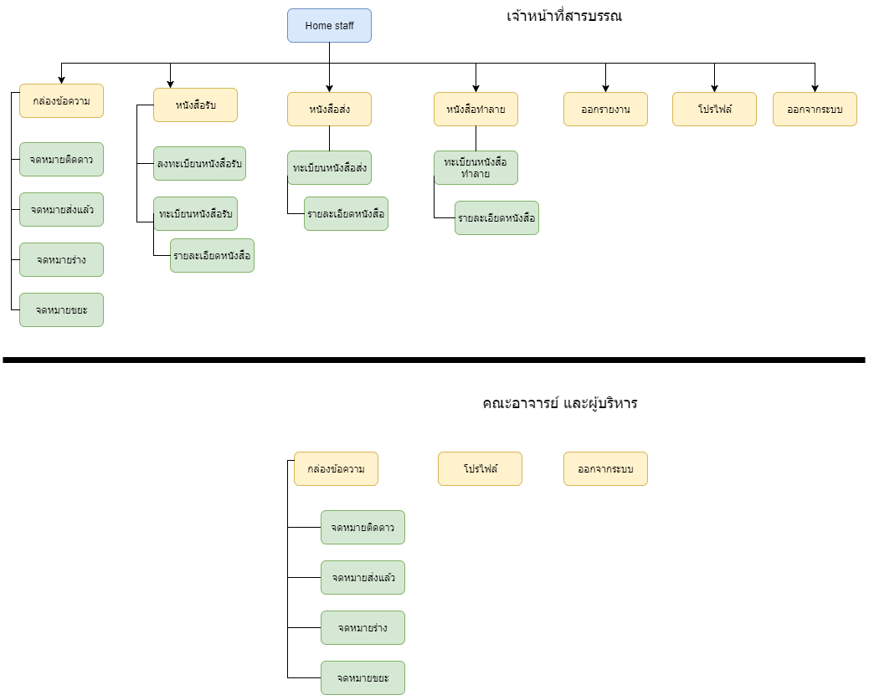

**ภาพที่ x** site map **ของระบบ**

**5.6.2** Use case diagram และ Use case text

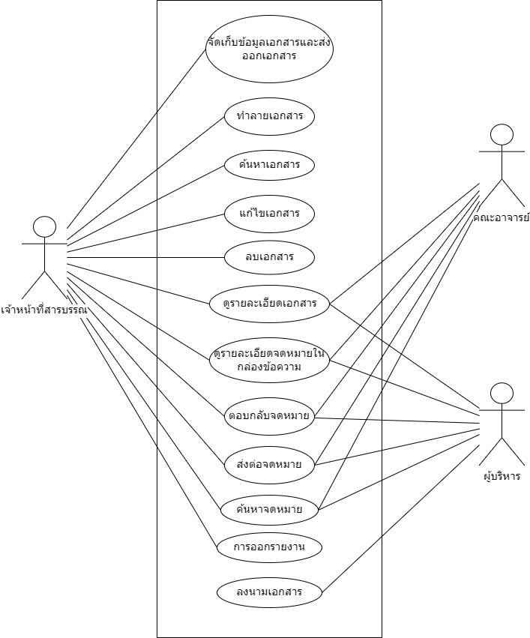

**ภาพที่ x** Use case diagram

**ตารางที่ x** Use case text ของ จัดเก็บข้อมูลเอกสารและส่งออกเอกสาร

|  |  |  |
| --- | --- | --- |
| **Use case name** | จัดเก็บข้อมูลเอกสารและส่งต่อเอกสาร | |
| **Primary Actor** | เจ้าหน้าที่สารบรรณภาควิชาวิทยาการคอมพิวเตอร์ คณะวิทยาศาสตร์ มหาวิทยาลัยขอนแก่น | |
| **Stakeholders and Interests** | เจ้าหน้าที่สารบรรณต้องการจัดเก็บข้อมูลของเอกสารที่รับเข้ามาและส่งออกให้ผู้ที่เกี่ยวข้อง | |
| **Pre – Condition** | เจ้าหน้าที่สารบรรณต้อง login เข้าสู่ระบบ | |
| **Post – Condition** | เจ้าหน้าที่สารบรรณสามารถเพิ่มและจัดเก็บข้อมูลของเอกสารที่รับเข้ามาและส่งออกให้ผู้ที่เกี่ยวข้องสำเร็จ | |
| **Main Success Scenario** | เจ้าหน้าที่สารบรรณสามารถเพิ่มและจัดเก็บข้อมูลของเอกสารและส่งต่อให้ผู้ที่เกี่ยวข้อง | |
| **Flow of Events** | **Actor** | **System** |
| เจ้าหน้าที่สารบรรณเข้าสู่ระบบ |  |
| เจ้าหน้าที่สารบรรณเลือกเมนูหนังสือรับและเลือกเมนูย่อยเป็นลงทะเบียนหนังสือรับ |  |
|  | แสดงหน้า form ลงทะเบียนข้อมูลของเอกสาร |
| เจ้าหน้าที่สารบรรณกดปุ่มถัดไปเพื่อไปที่ขั้นตอนการเลือกไฟล์ |  |
|  | แสดงหน้า form ให้เลือกไฟล์เอกสารที่สแกนแล้ว |
| เจ้าหน้าที่สารบรรณกดปุ่มถัดไปเพื่อไปที่ขั้นตอนการส่งออกเอกสารไปยังผู้ที่เกี่ยวข้อง |  |
|  | ระบบแสดงหน้าให้กรอก email ผู้ที่ต้องการจะส่งเอกสารไปให้ |
| เจ้าหน้าที่สารบรรณกดตกลงเพื่อบันทึกเอกสารและส่งออกให้ผู้ที่เกี่ยวข้อง |  |
|  | ระบบทำการบันทึกข้อมูลเอกสารที่เพิ่มและส่งออกไปยังผู้ที่เกี่ยวข้อง |

**ตารางที่ x** Use case text ของ การทำลายเอกสาร

|  |  |  |
| --- | --- | --- |
| **Use case name** | การทำลายเอกสาร | |
| **Primary Actor** | เจ้าหน้าที่สารบรรณภาควิชาวิทยาการคอมพิวเตอร์ คณะวิทยาศาสตร์ มหาวิทยาลัยขอนแก่น | |
| **Stakeholders and Interests** | เจ้าหน้าที่สารบรรณต้องการทำลายเอกสารราชการที่ครบอายุการเก็บแล้ว | |
| **Pre – Condition** | เจ้าหน้าที่สารบรรณต้อง login เข้าสู่ระบบ | |
| **Post – Condition** | เจ้าหน้าที่สารบรรณต้องการทำลายเอกสารราชการที่ครบอายุการเก็บแล้วสำเร็จ | |
| **Main Success Scenario** | เจ้าหน้าที่สารบรรณสามารถทำลายเอกสารราชที่ครบอายุการเก็บ | |
| **Flow of Events** | **Actor** | **System** |
| เจ้าหน้าที่สารบรรณเข้าสู่ระบบ |  |
| เจ้าหน้าที่สารบรรณเลือกเมนูหนังสือทำลายและเลือกเมนูย่อยทะเบียนหนังสือทำลาย |  |
|  | แสดงข้อมูลเอกสารที่ครบอายุการเก็บแล้ว |
| เจ้าหน้าที่สารบรรณเลือกเอกสารราชการที่ต้องการทำลายและกดปุ่มลบ |  |
|  | ระบบทำการลบเอกสารราชที่เลือก และบันทึกประวัติการลบเอกสารที่ทำลายไว้ |

**ตารางที่ x** Use case text ค้นหาเอกสาร

|  |  |  |
| --- | --- | --- |
| **Use case name** | ค้นหาเอกสาร | |
| **Primary Actor** | เจ้าหน้าที่สารบรรณภาควิชาวิทยาการคอมพิวเตอร์ คณะวิทยาศาสตร์ มหาวิทยาลัยขอนแก่น | |
| **Stakeholders and Interests** | เจ้าหน้าที่สารบรรณต้องการค้นหาเอกสารในหน้าทะเบียนหนังสือ | |
| **Pre – Condition** | เจ้าหน้าที่สารบรรณต้อง login เข้าสู่ระบบ | |
| **Post – Condition** | เจ้าหน้าที่สามารถค้นหาเอกสารในหน้าทะเบียนได้สำเร็จ | |
| **Main Success Scenario** | เจ้าหน้าที่สามารถค้นหาเอกสารในหน้าทะเบียน | |
| **Flow of Events** | **Actor** | **System** |
| เจ้าหน้าที่สารบรรณเข้าสู่ระบบ |  |
| เจ้าหน้าที่สารบรรณเลือกเมนูหนังสือรับ/ส่ง/ทำลาย/เวียน และเลือกเมนูย่อยทะเบียนหนังสือ |  |
|  | ระบบจะแสดงทะเบียนหนังสือราชการทั้งหมดตามเมนูที่เลือก |
| เจ้าหน้าที่สารบรรณกรอกคำที่ต้องการค้นหา และเลือกว่าต้องการค้นหาจากอะไร ได้แก่ ชื่อเรื่อง วันที่ เลขทะเบียน ประเภทหนังสือ หรือ คำสำคัญ |  |
|  | ระบบแสดงหนังสือราชการที่ตรงกับคำที่ต้องการค้นหา |

**ตารางที่ x** Use case text แก้ไขข้อมูลเอกสาร

|  |  |  |
| --- | --- | --- |
| **Use case name** | แก้ไขข้อมูลเอกสาร | |
| **Primary Actor** | เจ้าหน้าที่สารบรรณภาควิชาวิทยาการคอมพิวเตอร์ คณะวิทยาศาสตร์ มหาวิทยาลัยขอนแก่น | |
| **Stakeholders and Interests** | เจ้าหน้าที่สารบรรณต้องการแก้ไขข้อมูลเอกสาร | |
| **Pre – Condition** | เจ้าหน้าที่สารบรรณต้อง login เข้าสู่ระบบ | |
| **Post – Condition** | เจ้าหน้าที่สามารถแก้ไขข้อมูลเอกสารได้สำเร็จ | |
| **Main Success Scenario** | เจ้าหน้าที่สามารถแก้ไขข้อมูลเอกสาร | |
| **Flow of Events** | **Actor** | **System** |
| เจ้าหน้าที่สารบรรณเข้าสู่ระบบ |  |
| เจ้าหน้าที่สารบรรณเลือกเมนูหนังสือรับ/ส่ง/ทำลาย/เวียน และเลือกเมนูย่อยทะเบียนหนังสือ |  |
|  | ระบบจะแสดงทะเบียนหนังสือราชการทั้งหมดตามเมนูที่เลือก |
| เเจ้าหน้าที่สารบรรณเลือกปุ่มแก้ไขที่อยู่ภายในตารางทะเบียนเอกสาร |  |
|  | ระบบจะแสดงหน้า form แก้ไขหนังสือตามที่เลือก |
| เจ้าหน้าที่สารบรรณกรอกข้อมูลที่ถูกต้อง |  |
|  | ระบบทำการบันทึกข้อมูลเอกสาร |

**ตารางที่ x** Use case text ลบเอกสาร

|  |  |  |
| --- | --- | --- |
| **Use case name** | ลบเอกสาร | |
| **Primary Actor** | เจ้าหน้าที่สารบรรณภาควิชาวิทยาการคอมพิวเตอร์ คณะวิทยาศาสตร์ มหาวิทยาลัยขอนแก่น | |
| **Stakeholders and Interests** | เจ้าหน้าที่สารบรรณต้องการลบเอกสารในหน้าทะเบียนหนังสือ | |
| **Pre – Condition** | เจ้าหน้าที่สารบรรณต้อง login เข้าสู่ระบบ | |
| **Post – Condition** | เจ้าหน้าที่สามารถลบเอกสารในหน้าทะเบียนได้สำเร็จ | |
| **Main Success Scenario** | เจ้าหน้าที่สามารถลบเอกสารในหน้าทะเบียน | |
| **Flow of Events** | **Actor** | **System** |
| เจ้าหน้าที่สารบรรณเข้าสู่ระบบ |  |
| เจ้าหน้าที่สารบรรณเลือกเมนูหนังสือรับ/ส่ง/ทำลาย/เวียน และเลือกเมนูย่อยทะเบียนหนังสือ |  |
|  | ระบบจะแสดงทะเบียนหนังสือราชการทั้งหมดตามเมนูที่เลือก |
| เจ้าหน้าที่สารบรรณเลือกปุ่มลบ เอกสารที่ต้องการจะลบ |  |
|  | ระบบจะแสดงข้อความยืนยันการลบเอกสารนั้น |
| เจ้าหน้าที่สารบรรณยืนยันการลบเอกสาร |  |
|  | ระบบทำการลบเอกสาร |

**ตารางที่ x** Use case text ดูรายละเอียดเอกสาร

|  |  |  |
| --- | --- | --- |
| **Use case name** | ดูรายละเอียดเอกสาร | |
| **Primary Actor** | เจ้าหน้าที่สารบรรณภาควิชาวิทยาการคอมพิวเตอร์ คณะวิทยาศาสตร์ มหาวิทยาลัยขอนแก่น | |
| **Stakeholders and Interests** | เจ้าหน้าที่สารบรรณต้องการดูรายละเอียดเอกสาร | |
| **Pre – Condition** | เจ้าหน้าที่สารบรรณต้อง login เข้าสู่ระบบ | |
| **Post – Condition** | เจ้าหน้าที่สามารถดูรายละเอียดเอกสารได้ | |
| **Main Success Scenario** | เจ้าหน้าที่สามารถดูรายละเอียดเอกสาร | |
| **Flow of Events** | **Actor** | **System** |
| เจ้าหน้าที่สารบรรณเข้าสู่ระบบ |  |
| เจ้าหน้าที่สารบรรณเลือกเมนูหนังสือรับ/ส่ง/ทำลาย/เวียน และเลือกเมนูย่อยทะเบียนหนังสือ |  |
|  | ระบบจะแสดงทะเบียนหนังสือราชการทั้งหมดตามเมนูที่เลือก |
| เจ้าหน้าที่สารบรรณเลือกปุ่มรายละเอียด ที่อยู่ภายในตารางทะเบียนหนังสือ |  |
|  | ระบบแสดงหน้ารายละเอียดของหนังสือราชการฉบับนั้น |

**ตารางที่ x** Use case text ดูรายละเอียดจดหมายในกล่องข้อความ

|  |  |  |
| --- | --- | --- |
| **Use case name** | ดูรายละเอียดจดหมายในกล่องข้อความ | |
| **Primary Actor** | เจ้าหน้าที่สารบรรณ, ผู้บริหาร ,คณะอาจารย์ ภาควิชาวิทยาการคอมพิวเตอร์ คณะวิทยาศาสตร์ มหาวิทยาลัยขอนแก่น | |
| **Stakeholders and Interests** | เจ้าหน้าที่สารบรรณ, ผู้บริหาร ,คณะอาจารย์ ภาควิชาวิทยาการคอมพิวเตอร์ คณะวิทยาศาสตร์ มหาวิทยาลัยขอนแก่น ต้องการดูรายละเอียดจดหมายในกล่องข้อความที่ถูกส่งเข้ามา | |
| **Pre – Condition** | เจ้าหน้าที่สารบรรณ, ผู้บริหาร ,คณะอาจารย์ ภาควิชาวิทยาการคอมพิวเตอร์ คณะวิทยาศาสตร์ มหาวิทยาลัยขอนแก่น ต้อง login เข้าสู่ระบบ | |
| **Post – Condition** | เจ้าหน้าที่สารบรรณ, ผู้บริหาร ,คณะอาจารย์ ภาควิชาวิทยาการคอมพิวเตอร์ คณะวิทยาศาสตร์ มหาวิทยาลัยขอนแก่น สามารถดูรายละเอียดจดหมายในกล่องข้อความที่ถูกส่งเข้ามาได้สำเร็จ | |
| **Main Success Scenario** | เจ้าหน้าที่สารบรรณ, ผู้บริหาร ,คณะอาจารย์ ภาควิชาวิทยาการคอมพิวเตอร์ คณะวิทยาศาสตร์ มหาวิทยาลัยขอนแก่น สามารถดูรายละเอียดจดหมายในกล่องข้อความที่ถูกส่งเข้ามา | |
| **Flow of Events** | **Actor** | **System** |
| เจ้าหน้าที่สารบรรณ, ผู้บริหาร ,คณะอาจารย์ เข้าสู่ระบบ |  |
| เจ้าหน้าที่สารบรรณ, ผู้บริหาร ,คณะอาจารย์ เลือกเมนูกล่องข้อความ/ส่ง |  |
|  | ระบบแสดงหน้ากล่องข้อความ ที่ประกอบด้วย จดหมายติดดาว จดหมายที่ส่งแล้ว จดหมายร่าง จดหมายขยะ |
| เจ้าหน้าที่สารบรรณ, ผู้บริหาร ,คณะอาจารย์ กดที่ชื่อเรื่องของจดหมายเพื่ออ่านข้อความ |  |
|  | ระบบแสดงหน้ารายละเอียดจดหมายที่ประกอบด้วย หัวเรื่อง ส่งมาจาก วันที่ เวลา เนื้อความ และไฟล์เอกสาร |

**ตารางที่ x** Use case text ตอบกลับจดหมาย

|  |  |  |
| --- | --- | --- |
| **Use case name** | ตอบกลับจดหมาย | |
| **Primary Actor** | เจ้าหน้าที่สารบรรณ, ผู้บริหาร ,คณะอาจารย์ ภาควิชาวิทยาการคอมพิวเตอร์ คณะวิทยาศาสตร์ มหาวิทยาลัยขอนแก่น | |
| **Stakeholders and Interests** | เจ้าหน้าที่สารบรรณ, ผู้บริหาร ,คณะอาจารย์ ภาควิชาวิทยาการคอมพิวเตอร์ คณะวิทยาศาสตร์ มหาวิทยาลัยขอนแก่น ต้องการตอบกลับจดหมาย | |
| **Pre – Condition** | เจ้าหน้าที่สารบรรณ, ผู้บริหาร ,คณะอาจารย์ ภาควิชาวิทยาการคอมพิวเตอร์ คณะวิทยาศาสตร์ มหาวิทยาลัยขอนแก่น ต้อง login เข้าสู่ระบบ | |
| **Post – Condition** | เจ้าหน้าที่สารบรรณ, ผู้บริหาร ,คณะอาจารย์ ภาควิชาวิทยาการคอมพิวเตอร์ คณะวิทยาศาสตร์ มหาวิทยาลัยขอนแก่น สามารถตอบกลับจดหมายได้สำเร็จ | |
| **Main Success Scenario** | เจ้าหน้าที่สารบรรณ, ผู้บริหาร ,คณะอาจารย์ ภาควิชาวิทยาการคอมพิวเตอร์ คณะวิทยาศาสตร์ มหาวิทยาลัยขอนแก่น สามารถตอบกลับจดหมาย | |
| **Flow of Events** | **Actor** | **System** |
| เจ้าหน้าที่สารบรรณ, ผู้บริหาร ,คณะอาจารย์ เข้าสู่ระบบ |  |
| เจ้าหน้าที่สารบรรณ, ผู้บริหาร ,คณะอาจารย์ เลือกเมนูกล่องข้อความ/ส่ง |  |
|  | ระบบแสดงหน้ากล่องข้อความ ที่ประกอบด้วย จดหมายติดดาว จดหมายที่ส่งแล้ว จดหมายร่าง จดหมายขยะ |
| เจ้าหน้าที่สารบรรณ, ผู้บริหาร ,คณะอาจารย์ กดที่ชื่อเรื่องของจดหมายเพื่ออ่านข้อความ |  |
|  | ระบบแสดงหน้ารายละเอียดจดหมายที่ประกอบด้วย หัวเรื่อง ส่งมาจาก วันที่ เวลา เนื้อความ และไฟล์เอกสาร |
|  | เจ้าหน้าที่สารบรรณ, ผู้บริหาร ,คณะอาจารย์ เลือกปุ่มตอบกลับ |  |
|  |  | ระบบจะแสดงหน้าต่าง modal ขึ้นมาเพื่อให้กรอกข้อความที่ต้องการตอบกลับ |
|  | เจ้าหน้าที่สารบรรณ, ผู้บริหาร ,คณะอาจารย์ กรอกข้อความที่ต้องการตอบกลับ และกดปุ่มส่ง |  |
|  |  | ระบบทำการบันทึกและส่งข้อความตอบกลับไปยังต้นฉบับ |

**ตารางที่ x** Use case text ส่งต่อจดหมาย

|  |  |  |
| --- | --- | --- |
| **Use case name** | ส่งต่อจดหมาย | |
| **Primary Actor** | เจ้าหน้าที่สารบรรณ, ผู้บริหาร ,คณะอาจารย์ ภาควิชาวิทยาการคอมพิวเตอร์ คณะวิทยาศาสตร์ มหาวิทยาลัยขอนแก่น | |
| **Stakeholders and Interests** | เจ้าหน้าที่สารบรรณ, ผู้บริหาร ,คณะอาจารย์ ภาควิชาวิทยาการคอมพิวเตอร์ คณะวิทยาศาสตร์ มหาวิทยาลัยขอนแก่น ต้องการส่งต่อจดหมายไปยังผู้ที่เกี่ยวข้อง | |
| **Pre – Condition** | เจ้าหน้าที่สารบรรณ, ผู้บริหาร ,คณะอาจารย์ ภาควิชาวิทยาการคอมพิวเตอร์ คณะวิทยาศาสตร์ มหาวิทยาลัยขอนแก่น ต้อง login เข้าสู่ระบบ | |
| **Post – Condition** | เจ้าหน้าที่สารบรรณ, ผู้บริหาร ,คณะอาจารย์ ภาควิชาวิทยาการคอมพิวเตอร์ คณะวิทยาศาสตร์ มหาวิทยาลัยขอนแก่น สามารถส่งต่อจดหมายไปยังผู้ที่เกี่ยวข้องได้สำเร็จ | |
| **Main Success Scenario** | เจ้าหน้าที่สารบรรณ, ผู้บริหาร ,คณะอาจารย์ ภาควิชาวิทยาการคอมพิวเตอร์ คณะวิทยาศาสตร์ มหาวิทยาลัยขอนแก่น ส่งต่อจดหมายไปยังผู้ที่เกี่ยวข้อง | |
| **Flow of Events** | **Actor** | **System** |
| เจ้าหน้าที่สารบรรณ, ผู้บริหาร ,คณะอาจารย์ เข้าสู่ระบบ |  |
| เจ้าหน้าที่สารบรรณ, ผู้บริหาร ,คณะอาจารย์ เลือกเมนูกล่องข้อความ/ส่ง |  |
|  | ระบบแสดงหน้ากล่องข้อความ ที่ประกอบด้วย จดหมายติดดาว จดหมายที่ส่งแล้ว จดหมายร่าง จดหมายขยะ |
| เจ้าหน้าที่สารบรรณ, ผู้บริหาร ,คณะอาจารย์ กดที่ชื่อเรื่องของจดหมายเพื่ออ่านข้อความ |  |
|  | ระบบแสดงหน้ารายละเอียดจดหมายที่ประกอบด้วย หัวเรื่อง ส่งมาจาก วันที่ เวลา เนื้อความ และไฟล์เอกสาร |
| เจ้าหน้าที่สารบรรณ, ผู้บริหาร ,คณะอาจารย์ เลือกปุ่มส่ง |  |
|  | ระบบจะแสดงหน้าต่าง modal ขึ้นมาเพื่อให้กรอกข้อความที่ต้องการส่งต่อและช่องใส่ email ที่ต้องการส่งให้ผู้ที่เกี่ยวข้อง |
| เจ้าหน้าที่สารบรรณ, ผู้บริหาร ,คณะอาจารย์ กรอกข้อความที่ต้องการส่งต่อ email และกดปุ่มส่ง |  |
|  | ระบบทำการบันทึกและส่งข้อความไปยังผู้ที่ต้องการส่งต่อ |

**ตารางที่ x** Use case text ค้นหาจดหมาย

|  |  |  |
| --- | --- | --- |
| **Use case name** | ค้นหาจดหมาย | |
| **Primary Actor** | เจ้าหน้าที่สารบรรณ, ผู้บริหาร ,คณะอาจารย์ ภาควิชาวิทยาการคอมพิวเตอร์ คณะวิทยาศาสตร์ มหาวิทยาลัยขอนแก่น | |
| **Stakeholders and Interests** | เจ้าหน้าที่สารบรรณ, ผู้บริหาร ,คณะอาจารย์ ภาควิชาวิทยาการคอมพิวเตอร์ คณะวิทยาศาสตร์ มหาวิทยาลัยขอนแก่น ต้องการค้นหาจดหมายไปยังผู้ที่เกี่ยวข้อง | |
| **Pre – Condition** | เจ้าหน้าที่สารบรรณ, ผู้บริหาร ,คณะอาจารย์ ภาควิชาวิทยาการคอมพิวเตอร์ คณะวิทยาศาสตร์ มหาวิทยาลัยขอนแก่น ต้อง login เข้าสู่ระบบ | |
| **Post – Condition** | เจ้าหน้าที่สารบรรณ, ผู้บริหาร ,คณะอาจารย์ ภาควิชาวิทยาการคอมพิวเตอร์ คณะวิทยาศาสตร์ มหาวิทยาลัยขอนแก่น สามารถค้นหาจดหมายไปยังผู้ที่เกี่ยวข้องได้สำเร็จ | |
| **Main Success Scenario** | เจ้าหน้าที่สารบรรณ, ผู้บริหาร ,คณะอาจารย์ ภาควิชาวิทยาการคอมพิวเตอร์ คณะวิทยาศาสตร์ มหาวิทยาลัยขอนแก่น ค้นหาจดหมายไปยังผู้ที่เกี่ยวข้อง | |
| **Flow of Events** | **Actor** | **System** |
| เจ้าหน้าที่สารบรรณ, ผู้บริหาร ,คณะอาจารย์ เข้าสู่ระบบ |  |
| เจ้าหน้าที่สารบรรณ, ผู้บริหาร ,คณะอาจารย์ เลือกเมนูกล่องข้อความ/ส่ง |  |
|  | ระบบแสดงหน้ากล่องข้อความ ที่ประกอบด้วย จดหมายติดดาว จดหมายที่ส่งแล้ว จดหมายร่าง จดหมายขยะ |
| เจ้าหน้าที่สารบรรณ, ผู้บริหาร ,คณะอาจารย์ กรอกข้อความที่ต้องการค้นหาที่ช่องค้นหา เช่น ชื่อผู้ส่ง ชื่อเรื่อง วันที่ หรือเนื้อหา เป็นต้น |  |
|  | ระบบแสดงจดหมายที่ต้องการค้นหา |

**ตารางที่ x** Use case text การออกรายงาน

|  |  |  |
| --- | --- | --- |
| **Use case name** | การออกรายงาน | |
| **Primary Actor** | เจ้าหน้าที่สารบรรณ ภาควิชาวิทยาการคอมพิวเตอร์ คณะวิทยาศาสตร์ มหาวิทยาลัยขอนแก่น | |
| **Stakeholders and Interests** | เจ้าหน้าที่สารบรรณ ภาควิชาวิทยาการคอมพิวเตอร์ คณะวิทยาศาสตร์ มหาวิทยาลัยขอนแก่น ต้องการออกรายงานหนังสือราชการแต่ละประเภท | |
| **Pre – Condition** | เจ้าหน้าที่สารบรรณ ภาควิชาวิทยาการคอมพิวเตอร์ คณะวิทยาศาสตร์ มหาวิทยาลัยขอนแก่น ต้อง login เข้าสู่ระบบ | |
| **Post – Condition** | เจ้าหน้าที่สารบรรณ ภาควิชาวิทยาการคอมพิวเตอร์ คณะวิทยาศาสตร์ มหาวิทยาลัยขอนแก่น สามารถออกรายงานหนังสือราชการแต่ละประเภทได้สำเร็จ | |
| **Main Success Scenario** | เจ้าหน้าที่สารบรรณ ภาควิชาวิทยาการคอมพิวเตอร์ คณะวิทยาศาสตร์ มหาวิทยาลัยขอนแก่น สามารถออกรายงานหนังสือราชการแต่ละประเภท | |
| **Flow of Events** | **Actor** | **System** |
| เจ้าหน้าที่สารบรรณ เข้าสู่ระบบ |  |
| เจ้าหน้าที่สารบรรณเลือกเมนูออกรายงาน |  |
|  | ระบบแสดงหน้าออกรายงาน ให้กรอกช่วงเวลาที่ต้องการจะออกรายงานและประเภทหนังสือที่ต้องการ และประเภทไฟล์ pdf หรือ excel |
| เจ้าหน้าที่สารบรรณ กรอกข้อมูลที่ต้องการ และกดปุ่มออกรายงาน |  |
|  | ระบบแสดงตารางหนังสือราชการที่ต้องการออกรายงาน และดาวน์โหลดไฟล์อัตโนมัติ |

**ตารางที่ x** Use case text ลงนามเอกสาร

|  |  |  |
| --- | --- | --- |
| **Use case name** | ลงนามเอกสาร | |
| **Primary Actor** | ผู้บริหาร ภาควิชาวิทยาการคอมพิวเตอร์ คณะวิทยาศาสตร์ มหาวิทยาลัยขอนแก่น | |
| **Stakeholders and Interests** | ผู้บริหาร ภาควิชาวิทยาการคอมพิวเตอร์ คณะวิทยาศาสตร์ มหาวิทยาลัยขอนแก่น ต้องการลงนามเอกสาร | |
| **Pre – Condition** | ผู้บริหาร ภาควิชาวิทยาการคอมพิวเตอร์ คณะวิทยาศาสตร์ มหาวิทยาลัยขอนแก่น ต้อง login เข้าสู่ระบบ | |
| **Post – Condition** | ผู้บริหาร ภาควิชาวิทยาการคอมพิวเตอร์ คณะวิทยาศาสตร์ มหาวิทยาลัยขอนแก่น สามารถลงนามเอกสารได้สำเร็จ | |
| **Main Success Scenario** | ผู้บริหาร ภาควิชาวิทยาการคอมพิวเตอร์ คณะวิทยาศาสตร์ มหาวิทยาลัยขอนแก่น สามารถลงนามเอกสาร | |
| **Flow of Events** | **Actor** | **System** |
| ผู้บริหาร เข้าสู่ระบบ |  |
| ผู้บริหาร เลือกเมนูกล่องข้อความ/ส่ง |  |
|  | ระบบแสดงหน้ากล่องข้อความ ที่ประกอบด้วย จดหมายติดดาว จดหมายที่ส่งแล้ว จดหมายร่าง จดหมายขยะ |
| ผู้บริหาร กดที่ชื่อเรื่องของจดหมายเพื่ออ่านข้อความ |  |
|  | ระบบแสดงหน้ารายละเอียดจดหมายที่ประกอบด้วย หัวเรื่อง ส่งมาจาก วันที่ เวลา เนื้อความ และไฟล์เอกสาร |
| ผู้บริหาร เลือกปุ่มตอบกลับ |  |
|  | ระบบจะแสดงหน้าต่าง modal ขึ้นมาเพื่อให้กรอกข้อความที่ต้องการตอบกลับและช่องให้เลือกลงนามเอกสารเพื่ออนุมัติ |
| ผู้บริหาร กรอกข้อความที่ต้องการ และกดเลือกลงนาม |  |
|  | ระบบทำการบันทึกและส่งข้อความไปยังผู้ที่เกี่ยวข้อง |

**5.6.3** Activity diagram

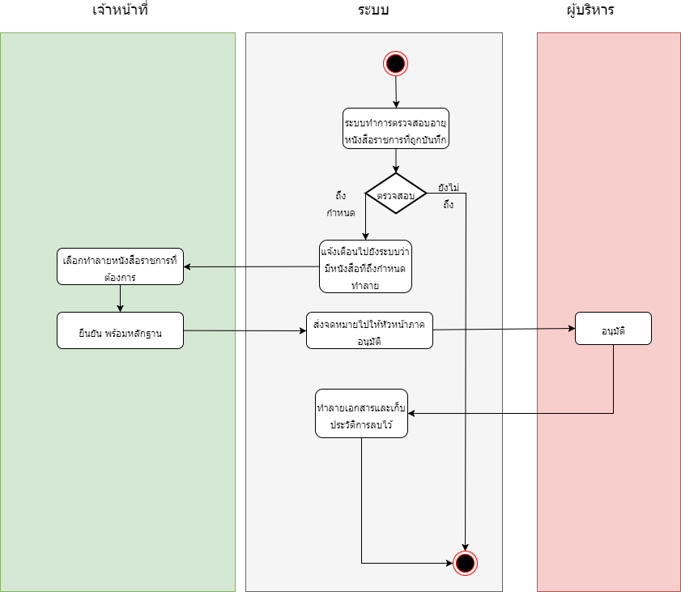

ภาพที่ **x** Activity diagram การทำลายหนังสือ

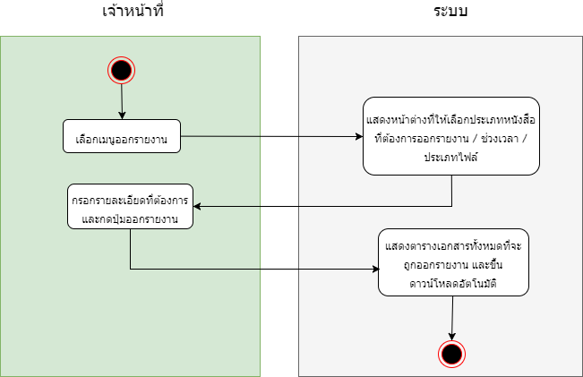

ภาพที่ **x** Activity diagram การออกรายงานหนังสือ

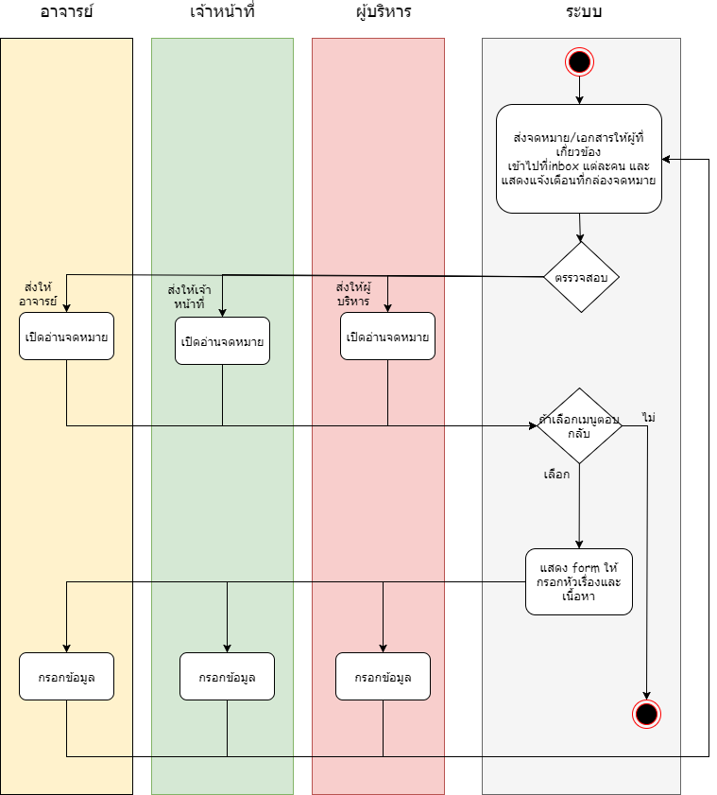

ภาพที่ **x** Activity diagram การตอบกลับและส่งต่อจดหมาย

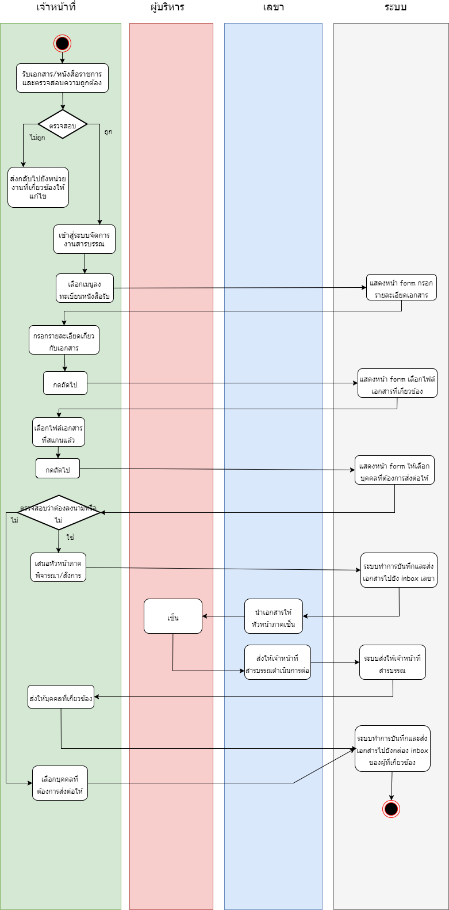

ภาพที่ **x** Activity diagram การบันทึกและส่งต่อหนังสือ

**5.6.4 การทำงานของ** outbox **และ** inbox

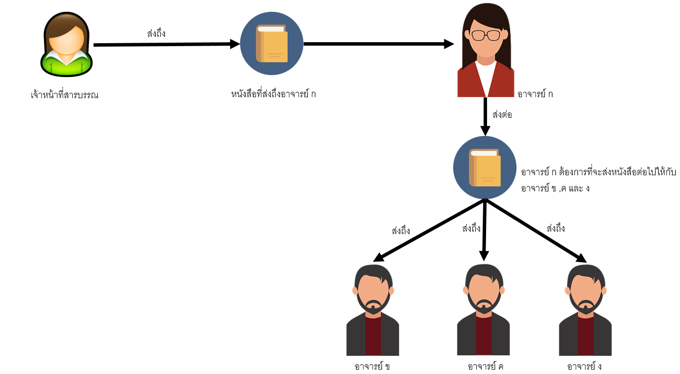

ภาพที่ **x** Diagram การทำงานเมื่อมีการ forward หรือส่งต่อข้อความ

**จากภาพที่ x จะอธิบายถึงการส่งต้อข้อความบนเว็บแอปพลิเคชันโดยเริ่มจากเจ้าหน้าที่สารบรรณลงทะเบียนหนังสือเข้าสู่ระบบจากนั้นเจ้าหน้าที่สารบรรณจะทำการส่งหนังสือที่ลงทะเบียนนั้นไปยังผู้ที่เกี่ยวข้องในขั้นตอนนี้ก็จะเกิด** Outbox **ของเจ้าหน้าที่สารบรรณ และ** Outbox **ของเจ้าหน้าที่สารบรรณก็จะกลายเป็น** Inbox **ของผู้รับ หากผู้ที่รับหนังสือเรื่องนั้นต้องการส่งต่อ (**forward**) ก็สามารถทำได้โดยกำหนดรายชื่อผู้ที่ต้องการส่งถึงดังภาพที่ x ที่อาจารย์ ก ต้องการส่งต่อไปยังอาจารย์ ข, ค และ อาจารย์ ง การส่งต่อคือการที่อ้างอิงหนังสือที่เราได้รับส่งไปให้ผู้ที่เราต้องการส่งถึง โดยเนื้อหาภายในจะยังเหมือนเดิม จาก** Inbox **ของอาจารย์ ก ที่ได้รับจากเจ้าหน้าที่สารบรรณเมื่อมีการส่งต่อจะกลายเป็น** Outbox **ของอาจารย์ ก ที่จะส่งไปถึงอาจารย์ ข, ค และ อาจารย์ ง ซึ่ง** Outbox **ของอาจารย์ ก ข้างต้นก็จะกลายเป็น** Inbox **ของอาจารย์ทั้งสามท่านที่อาจารย์ส่งต่อ**

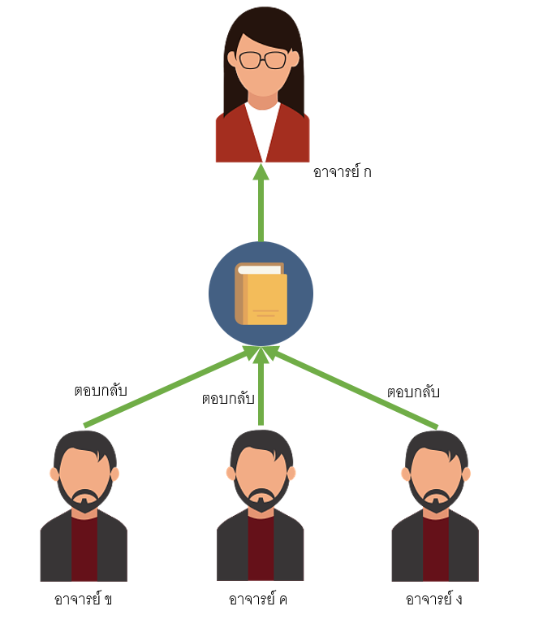

ภาพที่ **x** Diagram การทำงานเมื่อมีการ reply หรือส่งต่อข้อความ

**จากภาพที่ x เมื่ออาจารย์ ข ได้รับหนังสือจากอาจารย์ ก และต้องการตอบกลับไปยังอาจารย์ ก จะทำให้เกิด** Outbox **ของอาจารย์ ข และจะกลายเป็น** Inbox **ของอาจารย์ ก**

**5.7 ทดสอบระบบ**

**หลังจากพัฒนาระบบเสร็จสิ้นก็จะทำการทดสอบระบบ เพื่อตรวจสอบความถูกต้องของการทำงาน ระบบมีปัญหาอะไรหรือไม่ก็จะส่งมอบงาน และระบบที่พัฒนามานี้สอดคล้องตามวัตถุประสงค์ และขอบเขตตมที่ได้กำหนดไว้หรือไม่**

**5.8 วิเคราะห์และสรุปผล**

**วิเคราะห์และสรุปผลของโครงงานทั้งหมดที่ทำมานั้น เป็นไปตามวัตถุประสงค์ ขอบเขต เป้าหมายที่วางไว้หรือไม่ และหาข้อบกพร่องของโครงงาน เพื่อแก้ไขต่อไป**

**5.9 จัดทำรายงานโครงงานและคู่มือ**

**จัดทำโครงงานฉบับสมบูรณ์ จัดทำคู่มือการใช้งานเว็บแอปพลิเคชันระบบสารบรรณภาควิชาวิทยาการคอมพิวเตอร์**

**5.10 นำเสนอโครงงานฉบับสมบูรณ์**

**6. ขอบเขตและข้อจำกัดของการวิจัย**

6.1 ขอบเขต

6.1.1 ขอบเขตของระบบสารบรรณภาควิชาวิทยาการคอมพิวเตอร์มีดีงนี้

1. เมื่อเจ้าหน้าที่สารบรรณสแกนไฟล์เอกสารแล้วสามรถลงทะเบียนรับเอกสารราชการลงในระบบ และส่งถึงผู้เกี่ยวข้องกับเอกสารได้โดยแบ่งประเภทหนังสือราชการได้ดังนี้

ก) หนังสือภายนอก

ข) หนังสือภายใน

ค) หนังสือประทับตรา

ง) หนังสือสั่งการ

จ) หนังสือประชาสัมพันธ์

ฉ) หนังสือที่เจ้าหน้าที่ทำขึ้นหรือรับไว้เป็นหลักฐานในราชการ

2. เมื่อเจ้าหน้าที่สารบรรณลงทเบียนหนังสือรับเสร็จ และส่งถึงผู้ที่เกี่ยวข้องระบบจะทำการแจ้งเตือนผ่านทางอีเมลของผู้ที่เกี่ยวข้องกับเอกสารนั้น

3. ระบบสามารถแสดงจำนวนเอกสารที่เข้ามาใหม่ในระบบ และเอกสารเก่าที่มีอยู่แล้วเพื่อให้ผู้ใช้ทราบว่าตอนนี้เอกสารใดเข้ามาใหม่ในระบบหรือไม่

4. ระบบสามารถลงทะเบียนหนังสือส่งออกได้

5. สามารถค้นหาเอกสารได้จากประเภทของหนังสือ ค้นหาจากเลขทะเบียน ค้นหาจากชื่อเรื่องของเอกสาร ค้นหาจากวันที่ในหนังสือ และค้นหาจากผู้รับ

6. ดูรายละเอียดเอกสารแต่ละเอกสารได้จากทะเบียนหนังสือ

7. ระบบสามารถแก้ไข และลบเอกสารได้

8. การอัพโหลดไฟล์เอกสารลงในระบบสามารถอัพได้มากกว่าหนึ่งไฟล์

9. ในแต่ละกระบวนการเช่น ลงทะเบียนรับหนังสือ หรือการแก้ไขนั้นระบบจะทำการบันทึกกิจกรรมไว้ด้วยว่าใครเป็นคนบันทึกหรือแก้ไข เพื่อเวลาที่เกิดปัญหาจะได้สามารถย้อนดูได้ว่าใครเป็นผู้รับผิดชอบ

10. เนื่องจากเอกสารมีวันหมดอายุ เมื่อครบกำหนดอายุของหนังสือนั้นระบบก็จะแจ้งเตือนเพื่อให้เจ้าหน้าที่สารบรรณได้ทราบ

11. กรณีที่เป็นหนังสือเวียนระบบสามารถที่อำนวยความสะดวกให้กับผู้ใช้โดยตอนที่ส่งผู้ใช้สามารถเลือกผู้ที่ต้องการจะส่งถึงได้ในครั้งเดียว ไม่ต้องทำการส่งทีละคน

12. กรณีหนังสือเวียนจะมีการแสดงสถานะว่าคนที่เราส่งหนังสือไปนั้นเปิดอ่านแล้ว หรือยังไม่เปิดอ่าน และผู้รับสามารถที่จะแสดงความคิดเห็นต่อหนังสือเรื่องนั้นได้เช่น รับทราบแล้ว เป็นต้น

13. ผู้ใช้สามารถดูได้ว่ามีหนังสืออะไรส่งมาถึงเราบ้างได้ที่หน้ากล่องข้อความ โดยกล่องข้อความก็จะมีเมนู จดหมายติดดาว, จดหมายที่ส่งแล้ว, จดหมายร่าง และจดหมายขยะ

โดยประเภทของผู้ใช้งาน และขอบเขตการใช้งานในระบบของแต่ละผู้ใช้สามารถแบ่งได้ตาม 6.1.2 ไปจนถึง 6.1.4

6.1.2 สำหรับเจ้าหน้าที่สารบรรณภาควิชาวิทยาการคอมพิวเตอร์ คณะวิทยาศาสตร์ มหาวิทยาลัยขอนแก่น

1. เมื่อเข้าสู่ระบบหน้าแรกจะแสดงให้เห็นจำนวนหนังสือราชการทั้งหมด หนังสือราชการที่รับเข้ามาทั้งหมด หนังสือที่ส่งออกทั้งหมด แจ้งเตือนเอกสารประจำวัน และหน้าข่าวของภาควิชาวิทยาการคอมพิวเตอร์ คณะวิทยาศาสตร์ มหาวิทยาลัยขอนแก่น

2. สามารถบันทึกข้อมูลหนังสือราชการ ไฟล์เอกสารและส่งต่อให้กับบุคคลที่เกี่ยวข้องได้

3. สามารถดูหนังสือทั้งหมดจากทะเบียนหนังสือที่รับเข้ามา ส่งออก เวียนและทำลายได้สามารถดูรายละเอียดเอกสารราชการแต่ละฉบับ แก้ไข และลบได้

4. สามารถค้นหาหนังสือราชการทั้งหมดได้จาก ประเภท ชื่อเรื่อง เลขทะเบียนและช่วงระยะเวลาที่ต้องการได้

5 สามารถทำการออกรายงานได้โดยเลือกประเภทของหนังสือราชการที่ต้องการ รูปแบบไฟล์ระหว่าง Excel หรือ PDF และช่วงระยะเวลา

6. สามารถดูกล่องข้อความเมื่อมีการโต้ตอบกลับมาจากบุคลากรทั่วไปได้ ดาวน์โหลดเอกสารตอบกลับ และดูรายละเอียดของจดหมายได้

6.1.3 สำหรับบุคลากรทั่วไปที่ไม่ใช่เจ้าหน้าที่สารบรรณ ภาควิชาวิทยาการคอมพิวเตอร์ คณะวิทยาศาสตร์ มหาวิทยาลัยขอนแก่น

1. เมื่อเข้าสู่ระบบหน้าแรกจะแสดงให้เห็นจำนวนหนังสือราชการทั้งหมด หนังสือราชการที่รับเข้ามาทั้งหมด หนังสือที่ส่งออกทั้งหมด แจ้งเตือนเอกสารประจำวัน และหน้าข่าวของภาควิชาวิทยาการคอมพิวเตอร์ คณะวิทยาศาสตร์ มหาวิทยาลัยขอนแก่น

2. สามารถดูจดหมายในกล่องข้อความได้ จะมีแจ้งเตือนสีแดงบอกจำนวนจดหมายที่รับเข้ามา สามารถดูรายละเอียดภายในจดหมายได้ ดาวน์โหลดเอกสารและตอบกลับได้

6.1.4 สำหรับผู้บริหาร หรือหัวหน้าหน่วยงาน ภาควิชาวิทยาการคอมพิวเตอร์ คณะวิทยาศาสตร์ มหาวิทยาลัยขอนแก่น

1. เมื่อเข้าสู่ระบบหน้าแรกจะแสดงให้เห็นจำนวนหนังสือราชการทั้งหมด หนังสือราชการที่รับเข้ามาทั้งหมด หนังสือที่ส่งออกทั้งหมด แจ้งเตือนเอกสารประจำวัน และหน้าข่าวของภาควิชาวิทยาการคอมพิวเตอร์ คณะวิทยาศาสตร์ มหาวิทยาลัยขอนแก่น

2. ผู้บริหาร หรือหัวหน้าหน่วยงานสามารถที่จะพิจารณาอนุมัติ หรือไม่อนุมัติให้ดำเนินการหนังสือเรื่องนั้นได้

6.2 ข้อจำกัด

6.2.1 เว็บแอปพลิเคชันที่สามารถใช้ได้กับเจ้าหน้าที่สารบรรณาภาควิชา และบุคลากรในคณะวิทยาศาสตร์ สาขาวิทยาการคอมพิวเตอร์ มหาวิทยาลัยขอนแก่น

6.2.2 พัฒนาระบบสารบรรณภาควิชาวิทยาการคอมพิวเตอร์ด้วยหลักการทำงานของ PHP Yii2 framework

6.2.3 ไม่ได้จัดทำให้อยู่ในรูปแบบแอปพลิเคชัน แต่จัดทำเป็นเว็บแอปพลิเคชัน

6.2.4 เว็บแอปพลิเคชันไม่สามารถสร้างเอกสารได้

6.3 ตัวอย่างต้นแบบของแอปพลิเคชัน

6.3.1 ฝั่งเจ้าหน้าที่สารบรรณภาควิชาวิทยาการคอมพิวเตอร์ คณะวิทยาศาสตร์ มหาวิทยาลัยขอนแก่น

6.3.1.1 เมื่อเจ้าหน้าที่สารบรรณเข้าสู่ระบบแล้วจะเข้าสู่หน้าแรกที่มีส่วนประกอบ 3 ส่วน คือ ส่วนที่ 1 แสดงจำนวนรายการหนังสือราชการทั้งหมดที่มี จำนวนหนังสือราชการที่รับเข้ามา จำนวนหนังสือราชการที่ถูกส่งออกไป ส่วนที่ 2 แสดงหนังสือราชการประจำวันที่มีการส่งและรับโดยจะปรับให้เป็นปัจจุบันเสมอ ส่วนที่ 3 เป็นหน้าที่จะแสดงข่าวสารของภาควิชาวิทยาการคอมพิวเตอร์ คณะวิทยาศาสตร์ มหาวิทยาลัยขอนแก่น

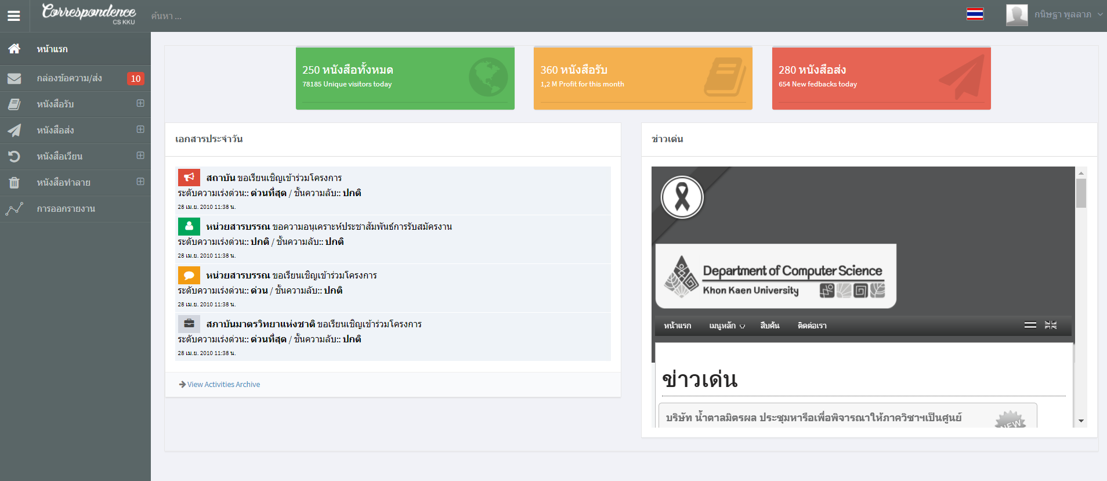

**ภาพที่** **42** หน้าแรกของฝั่งบุคลากรทั่วไป

6.3.1.2 เมื่อเจ้าหน้าที่สารบรรณรับเอกสารราชการเข้ามาแล้ว จะเข้าไปที่เมนูหนังสือรับและเลือกเมนูย่อยเป็นลงทะเบียนหนังสือรับ จะปรากฏหน้าให้กรอกรายละเอียดเกี่ยวกับเอกสารราชการทั้งหมดเมื่อกรอกเสร็จแล้วจึงกดปุ่มถัดไปจะเป็นขั้นตอนการอัพโหลดไฟล์โดยกดปุ่มเพิ่มไฟล์และทำการเริ่มการอัพโหลดไฟล์ มีปุ่มสามารถยกเลิกไฟล์ที่อัพโหลดอยู่ และลบไฟล์ที่เลือกแล้ว เมื่อทำการอัพโหลดไฟล์เสร็จสิ้นแล้วจึงกดปุ่มบันทึก จะไปหน้าส่งต่อให้กับบุคคลที่เกี่ยวข้องกับเอกสารราชการฉบับนี้โดยจะส่งผ่าน email

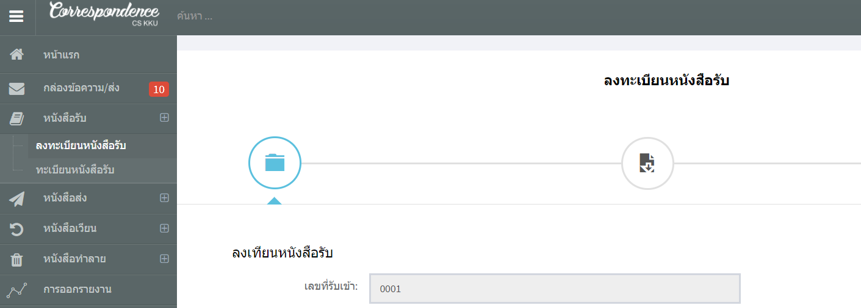

**ภาพที่** **43** เมนูลงทะเบียนรับหนังสือราชการ

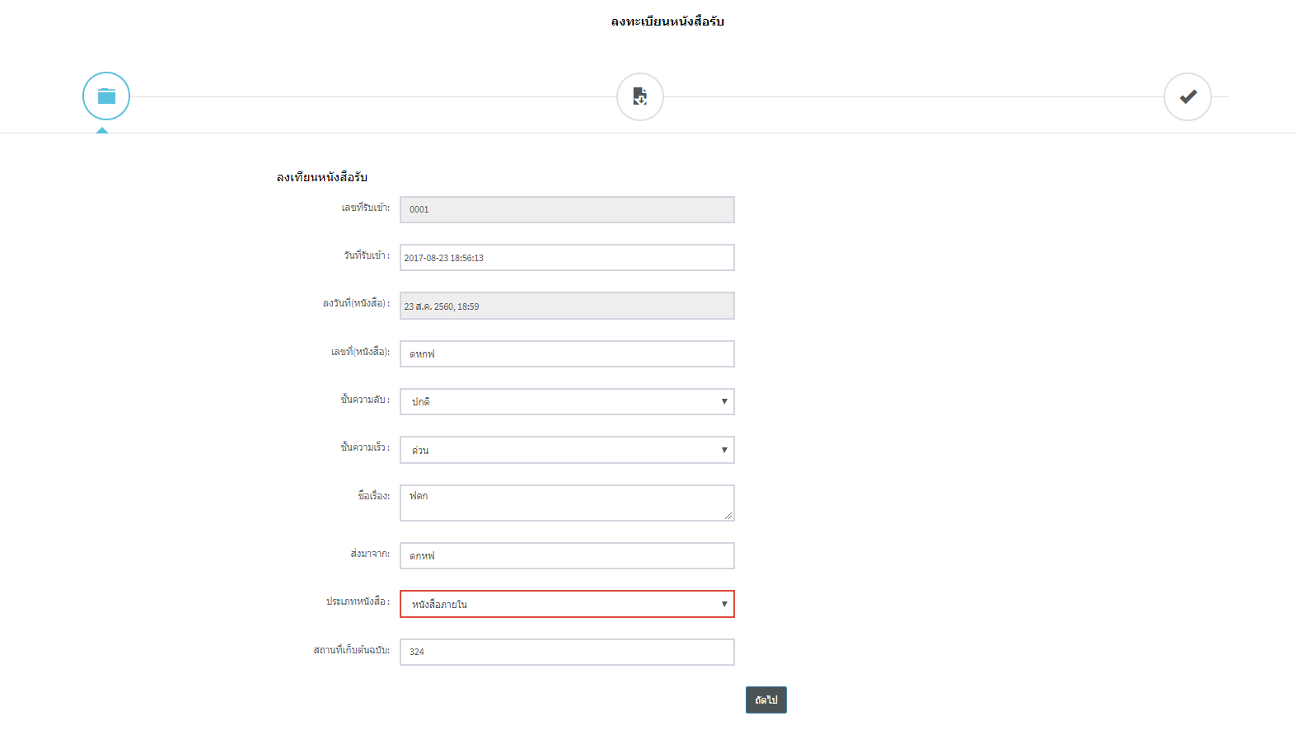

**ภาพที่ 44** หน้าลงทะเบียนหนังสือรับขั้นตอนแรกให้กรอกรายละเอียดเอกสาร

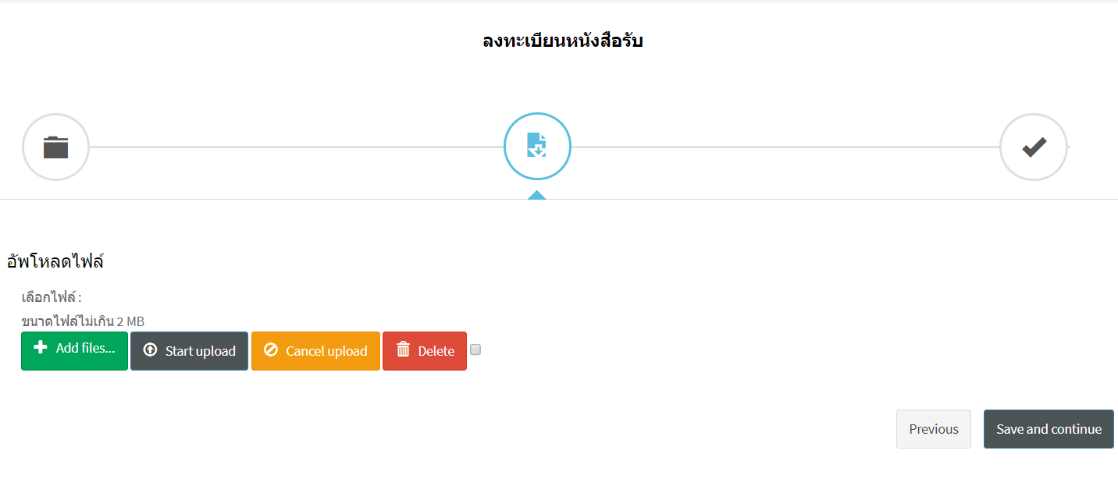

**ภาพที่ 45** หน้าลงทะเบียนหนังสือรับขั้นตอนที่สองเพื่ออัพโหลดไฟล์

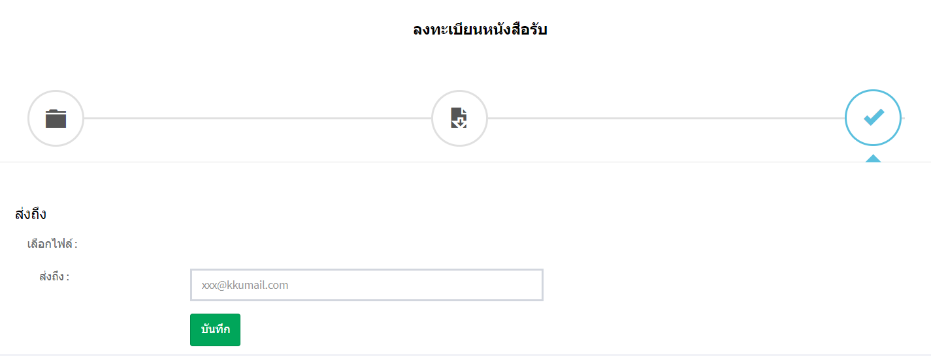

**ภาพที่ 46** หน้าลงทะเบียนหนังสือรับขั้นตอนที่สามเพื่อทำการส่งต่อให้กับบุคคลที่เกี่ยวข้อง

6.3.1.3 เมื่อทำการบันทึกหนังสือรับแล้วสามารถเข้าไปดูทะเบียนหนังสือรับได้ที่เมนูหนังสือรับ และเลือกเมนูย่อยทะเบียนหนังสือรับจะปรากฎหน้าตารางหนังสือทั้งหมดที่ได้ถูกบันทึกข้อมูลแล้ว สามารถค้นหาได้จาก ประเภท เลขทะเบียน ชื่อเรื่อง ช่วงวันที่ที่ต้องการ ภายในตารางสามารถแก้ไขข้อมูล ลบ และเข้าไปดูรายละเอียดข้างในได้ โดยภายในหน้ารายละเอียดจะมีไฟล์ pdf ตัวอย่างเพื่อให้ง่ายต่อการอ่าน โดยในหน้าทะเบียนนี้จะมีลักษณะเหมือนกันทั้งทะเบียนหนังสือส่ง ทะเบียนหนังสือเวียน และทะเบียนหนังสือทำลาย

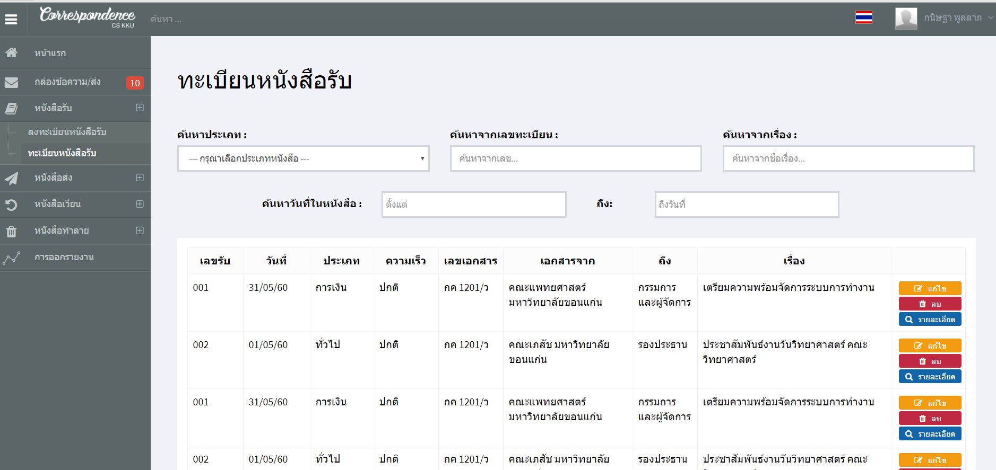

**ภาพที่ 47** หน้าทะเบียนหนังสือรับ

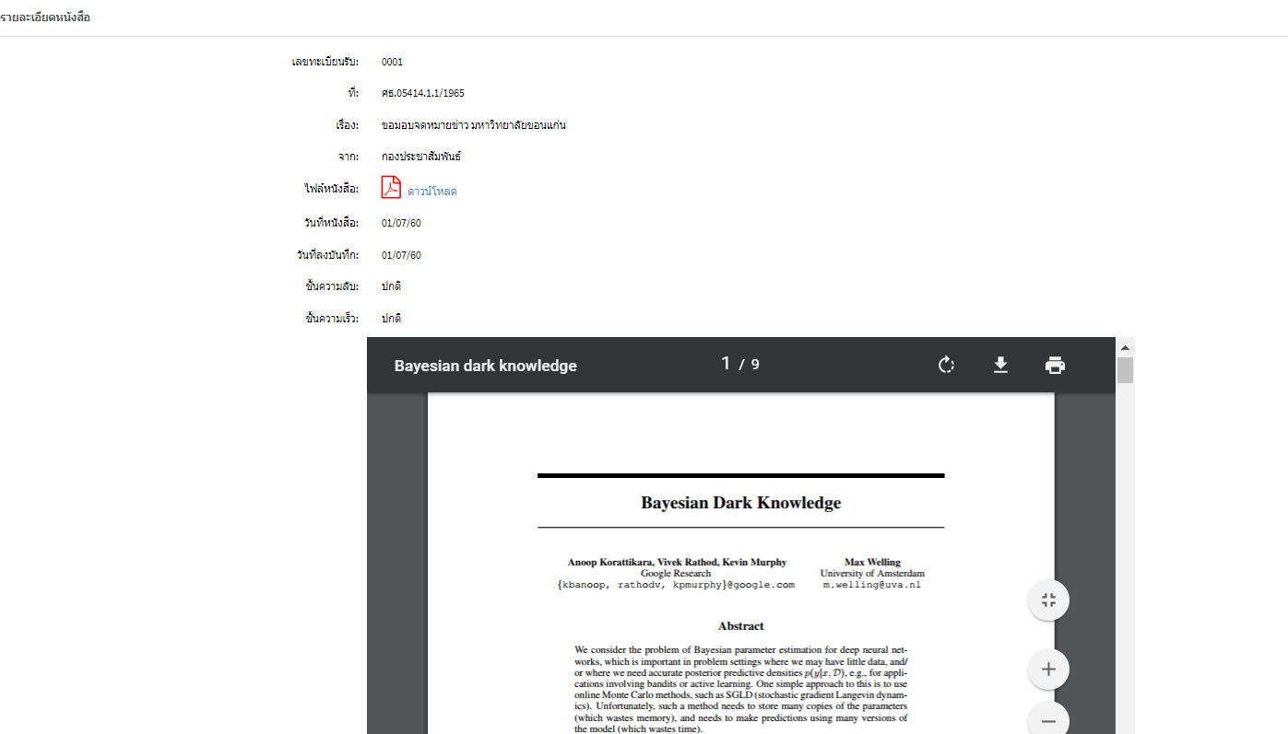

**ภาพที่ 58** หน้ารายละเอียดหนังสือราชการ

6.3.1.4 ในส่วนของเมนูการออกรายงานจะให้กรอกช่วงเวลาวันที่ที่เราต้องการออกรายงาน เลือกประเภทหนังสือที่เราต้องการ และชนิดไฟล์ โดยจะมีสองชนิดคือ excel ซึ่งสามารถแก้ไขได้ และ pdf เมื่อกรอกข้อมูลครบแล้วจึงกดปุ่มออกรายงานจะมีตารางของเอกสารทั้งหมดขึ้นมาและจะทำการอัพโหลดไฟล์อัตโนมัติ

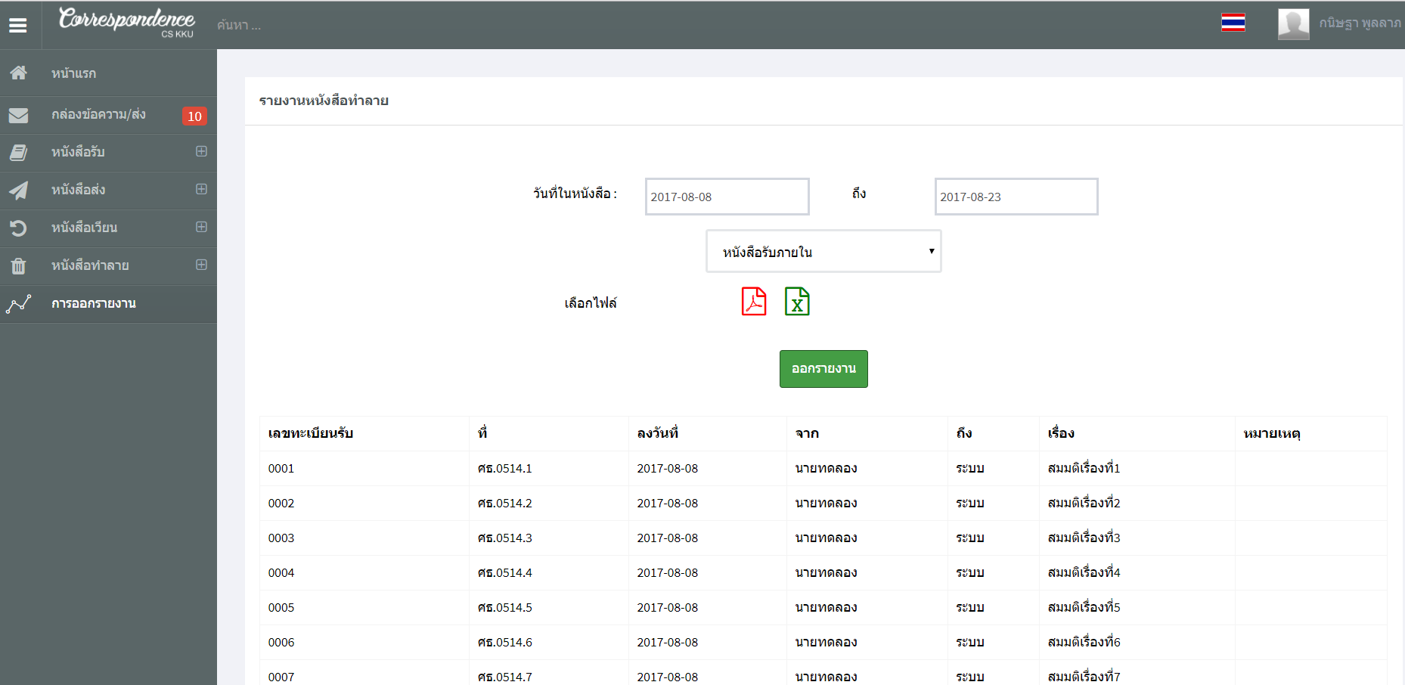

**ภาพที่ 49** หน้าออกรายงานหนังสือ

6.3.1.5 ในส่วนของเมนูการกล่องข้อความจะใช้เมื่อมีการโต้ตอบกลับมาจะมีเลขแถบสีแดงขึ้นเตือนถ้ายังไม่ได้เปิดอ่าน และเมื่อกดเข้าไปอ่านจดหมายจะปรากฏรายละเอียดของจดหมายที่ถูกส่งมาสามารถตอบกลับได้

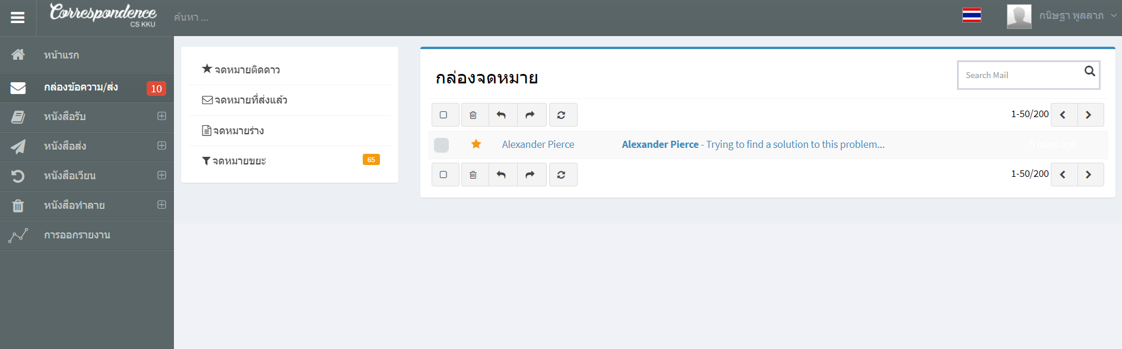

**ภาพที่ 50** หน้ากล่องข้อความฝั่งเจ้าหน้าที่สารบรรณ

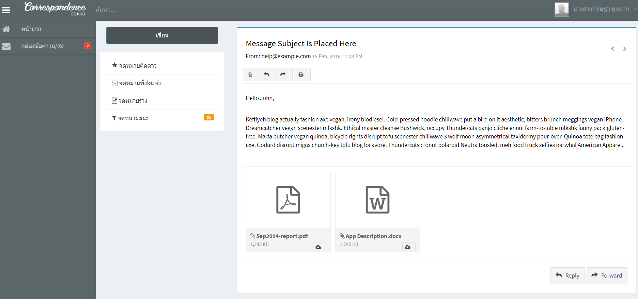

**ภาพที่ 51** หน้ารายละเอียดข้อความฝั่งเจ้าหน้าที่สารบรรณ

6.3.2 ฝั่งบุคลากรทั่วไปที่ไม่ใช่เจ้าหน้าที่สารบรรณภาควิชาวิทยาการคอมพิวเตอร์ คณะวิทยาศาสตร์ มหาวิทยาลัยขอนแก่น

6.3.2.1 เมื่อบุคลากรทั่วไปเข้าสู่ระบบแล้วจะเข้าสู่หน้าแรกของเว็บจะแสดงหน้าแรกเหมือนของฝั่งเจ้าหน้าที่สารบรรณภาควิชาวิทยาการคอมพิวเตอร์ คณะวิทยาศาสตร์ มหาวิทยาลัยขอนแก่น

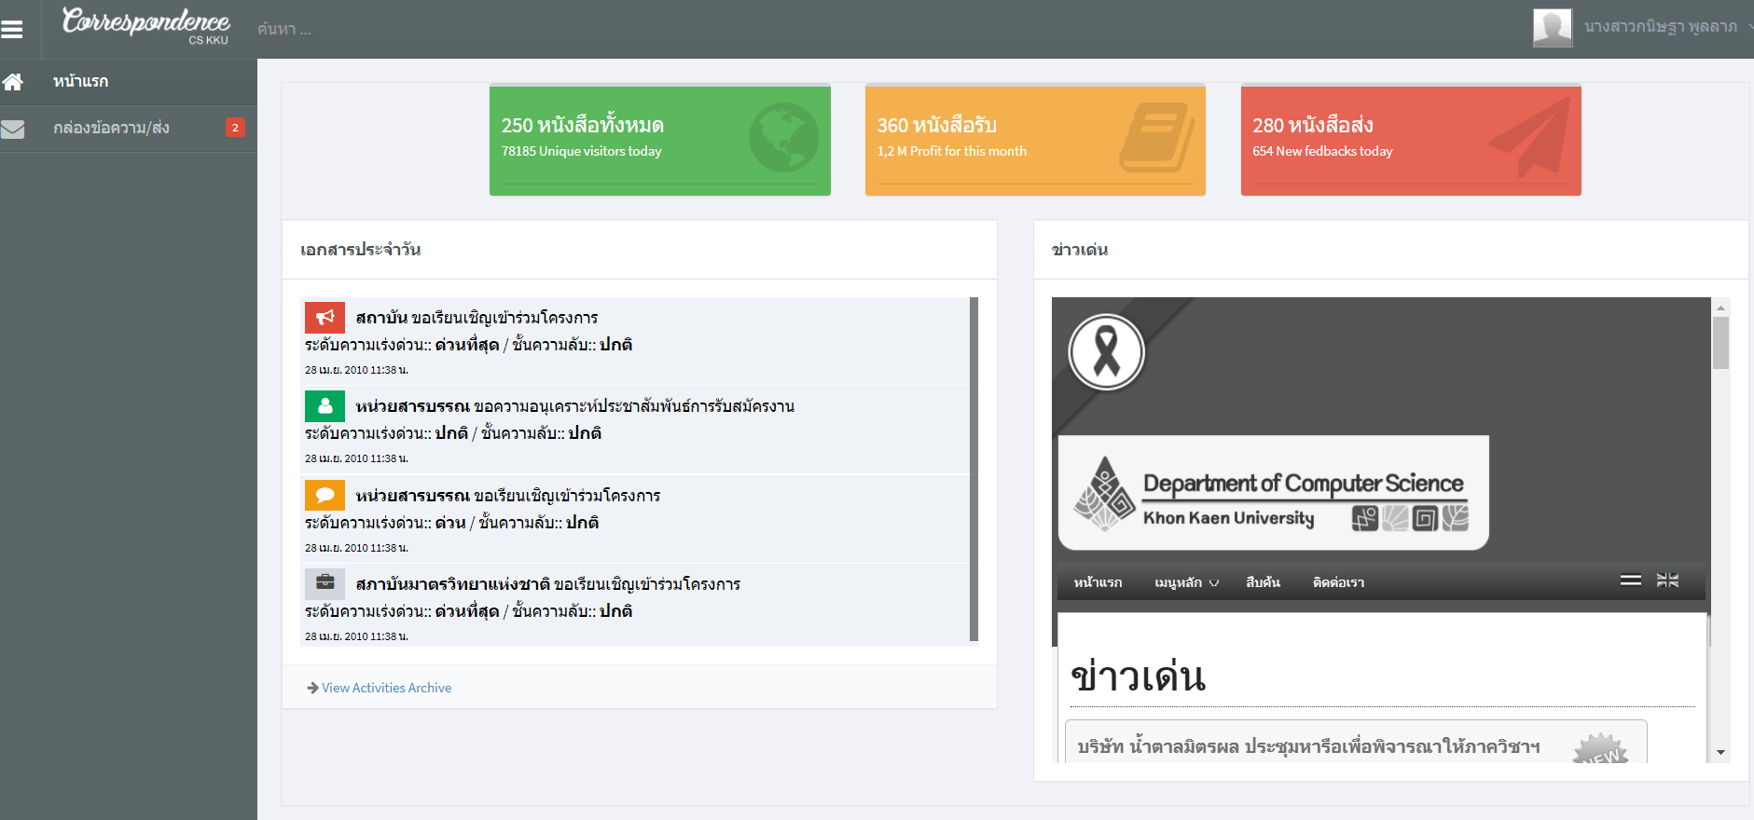

**ภาพที่ 52** หน้าแรกของฝั่งบุคลากรทั่วไป

6.3.2.2 เมนูกล่องข้อความจะแสดงข้อความที่ถูกส่งมาจากเจ้าหน้าที่สารบรรณที่มีไฟล์แนบเอกสารมาด้วย เมื่อกดเข้าไปอ่านจะปรากฏรายละเอียดของข้อความสามารถดาวน์โหลดไฟล์เอกสาร และสามารถตอบกลับข้อความได้

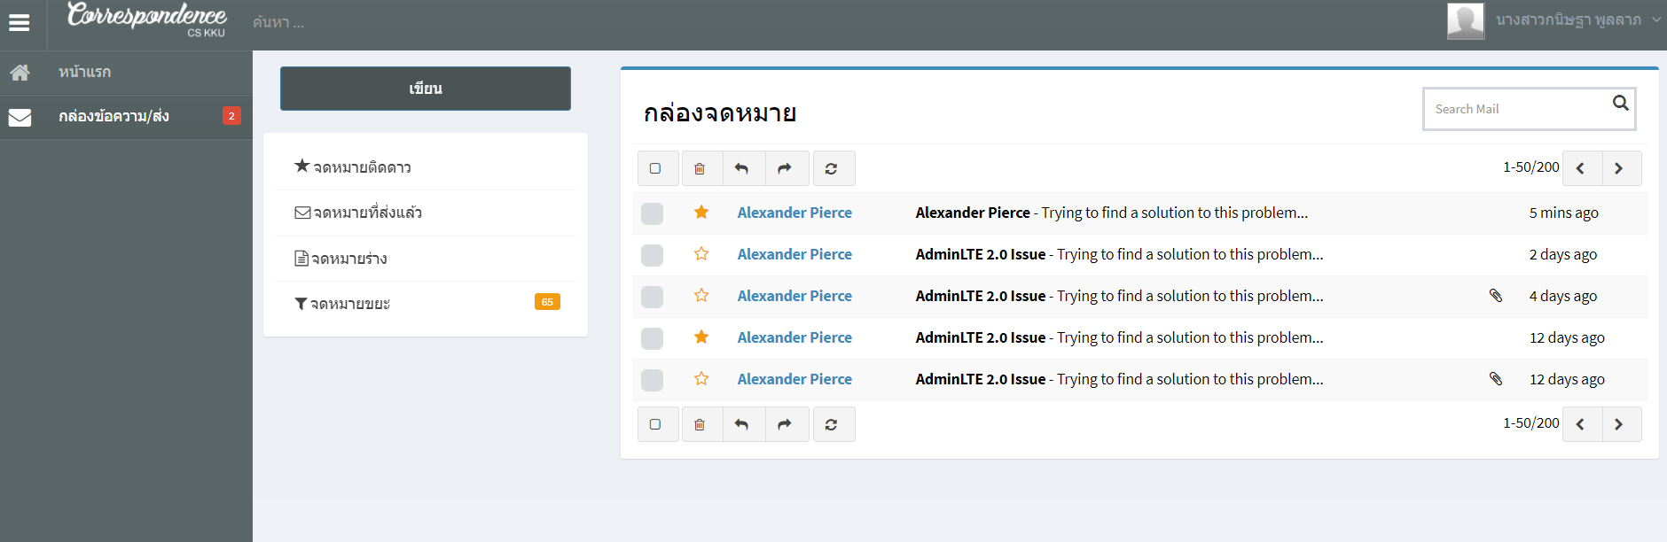

**ภาพที่ 53** หน้ากล่องข้อความฝั่งบุคลากรทั่วไป



**ภาพที่ 54** หน้ารายละเอียดข้อความฝั่งบุคลากรทั่วไป

**7. สถานที่ทำวิจัย**

ภาควิชาวิทยาการคอมพิวเตอร์ คณะวิทยาศาสตร์ มหาวิทยาลัยขอนแก่น

**8. ประโยชน์ที่คาดว่าจะได้รับ**

8.1 ได้ระบบสารบรรณภาควิชาวิทยาการคอมพิวเตอร์ที่พัฒนาด้วยหลักการทำงานของ PHP Yii2 framwork

8.2 สามารถแก้ไขปัญหาการสืบค้นเอกสาร และจัดการกับเอกสารให้ง่ายขึ้น

8.3 ระบบสามารถแจ้งเตือนหรือมีการตอบโต้สถานะของเกสารต่อเจ้าหน้าที่สารบรรณและผู้ใช้มากยิ่งขึ้น

**9. แผนและระยะเวลาดำเนินการ**

**ตารางที่ 4**  แผนและระยะเวลาดำเนินการ

|  |  |  |  |  |  |  |  |  |  |  |
| --- | --- | --- | --- | --- | --- | --- | --- | --- | --- | --- |
| **การดำเนินงาน** | **ระยะเวลาดำเนินงาน (สัปดาห์/เดือน)** | | | | | | | | | |
| **ปี 2560** | | | | | **ปี 2561** | | | | |
| **8** | **9** | **10** | **11** | **12** | **1** | **2** | **3** | **4** | **5** |
| 1) ศึกษาข้อมูล เครื่องมือ ทฤษฎีและงานวิจัยที่เกี่ยวข้อง |  |  |  |  |  |  |  |  |  |  |
| 2) รวบรวมข้อมูล ทฤษฎีและงานวิจัยที่เกี่ยวข้อง |  |  |  |  |  |  |  |  |  |  |
| 3) จัดทำรายงานเค้าโครงโครงงาน |  |  |  |  |  |  |  |  |  |  |
| 4) ส่งรายงานเค้าโครงโครงงาน |  |  |  |  |  |  |  |  |  |  |
| 5) กำหนดและออกแบบ Prototype |  |  |  |  |  |  |  |  |  |  |
| 6) วิเคราะห์และออกแบบระบบ |  |  |  |  |  |  |  |  |  |  |
| 7) ส่งรายงานเค้าโครงโครงงานและ Prototype |  |  |  |  |  |  |  |  |  |  |
| 8) แก้ไขและปรับปรุงข้อมูลรายงาน |  |  |  |  |  |  |  |  |  |  |
| 9) นำเสนอเค้าโครงโครงงานและ Prototype |  |  |  |  |  |  |  |  |  |  |
| 10) สร้างและพัฒนาแอปพลิเคชัน |  |  |  |  |  |  |  |  |  |  |
| 11) จัดทำรายงานความก้าวหน้าโครงงานครั้งที่ 1 |  |  |  |  |  |  |  |  |  |  |
| 12) นำเสนอความก้าวหน้าโครงงานครั้งที่ 1 |  |  |  |  |  |  |  |  |  |  |
| 13) พัฒนาแอปพลิเคชัน |  |  |  |  |  |  |  |  |  |  |
| 14) นำเสนอความก้าวหน้าโครงงานครั้งที่ 2 |  |  |  |  |  |  |  |  |  |  |
| 15) ทดสอบระบบ |  |  |  |  |  |  |  |  |  |  |
| 16) วิเคราห์และสรุปผล |  |  |  |  |  |  |  |  |  |  |
| 17) จัดทำรายงานโครงงานและคู่มือพร้อมพิมพ์ฉบับสมบูรณ์ |  |  |  |  |  |  |  |  |  |  |
| 18) สอบโครงงานที่เสร็จสมบูรณ์ |  |  |  |  |  |  |  |  |  |  |

**10. งบประมาณ**

หมวดวัสดุอุปกรณ์

- ค่าวัสดุสำนักงาน (กระดาษ ปากกา และอื่น ๆ) 30 บาท

- ค่าวัสดุคอมพิวเตอร์ (แผ่นดิสก์ ซีดี และอื่น ๆ) 10 บาท

หมวดค่าใช้สอย

- ค่าถ่ายเอกสาร 15 บาท

- ค่าเข้ารูปเล่ม 15 บาท

เอกสารอ้างอิง

1. ส่วนมาตรฐาน ฝ่ายนวัตกรรม สำนักงานรัฐบาลอิเล็กทรอนิกส์ (องค์การมหาชน) (สรอ.) . (2558) . **มาตรฐานการแลกเปลี่ยนข้อมูลระหว่างระบบสารบรรณอิเล็กทรอนิกส์**. (ม.ป.ป.). ค้นเมื่อ 18 มีนาคม 2560, from https://www.ega.or.th/th/profile/977/
2. ชนกนันท์ ถูไกรวงษ์ . (2559). **กระบวนการรับ-ส่งหนังสือของงานสารบรรณ**.พิมพ์ครั้งที่ 1 . ขอนแก่น : ภาควิชาวิทยาการคอมพิวเตอร์ มหาวิทยาลัยขอนแก่น
3. Rajamangala University of Technology Phra Nakhon. (ม.ป.ป.). **ระบบสารบรรณ (E-Document System) : มหาวิทยาลัยเทคโนโลยีราชมงคลพระนคร**. ค้นเมื่อ 13 สิงหาคม 2560, จาก http://edoc.rmutp.ac.th/helpdesk.aspx
4. บริษัท อีออฟฟิศออนไลน์ จำกัด. (ม.ป.ป.). **เอกสารแนะนำ ระบบสารบรรณอิเล็กทรอนิกส์**. ค้นเมื่อ 13 สิงหาคม 2560, จาก www.thsaraban.com/download/manual_thsaraban.pdf
5. smillbom. (2560). **[PhpStorm]สอนใช้งานการติดต่อกับ SFTP server เพื่อดาวน์โหลดหรืออัปโหลดไฟล์**. ค้นเมื่อ 13 สิงหาคม 2560, จาก http://www.glurgeek.com/education/software-engineering/ phpstormสอนใช้งานการติดต่อกับ/
6. กองอุ่น มานพ. (ม.ป.ป.). **Yii Framework คืออะไร**. ค้นเมื่อ 13 สิหาคม 2560, จาก https://www.programmerthailand.com/tutorial/post/view/2/ yii-framework-คืออะไร
7. Administrator, S. (ม.ป.ป.). **PHPStrom เครื่องมือที่ช่วยให้โปรแกรมเมอร์สาย PHP ทำงานได้ง่าย และรวดเร็วขึ้น**. ค้นเมื่อ 13 September 2017, จากhttp://sapphire.co.th/index.php/th/component/content/article?id=94:phpstrom-php

ลงชื่ออาจารย์ที่ปรึกษา ................................................

(อาจารย์ ดร.วชิราวุธ ธรรมวิเศษ)

ลงชื่อผู้ทำโครงงาน ................................................

(นางสาว กนิษฐา พูลลาภ)

ลงชื่อผู้ทำโครงงาน ................................................

(นางสาว วราภรณ์ แม้นศิริ)

วันที่ 22 กันยายม 2560